**МИНИСТЕРСТВО СЕЛЬСКОГО ХОЗЯЙСТВА**

**И ПРОДОВОЛЬСТВИЯ РЕСПУБЛИКИ БЕЛАРУСЬ**

**ГЛАВНОЕ УПРАВЛЕНИЕ ОБРАЗОВАНИЯ, НАУКИ И КАДРОВ**

**Учреждение образования**

**«БЕЛОРУССКАЯ ГОСУДАРСТВЕННАЯ**

**СЕЛЬСКОХОЗЯЙСТВЕННАЯ АКАДЕМИЯ»**

**М. В. Нестеров, Т. Н. Ткачева**

**ГИДРОТЕХНИЧЕСКИЕ**

**СООРУЖЕНИЯ**

***Рекомендовано Учебно-методическим объединением***

***по образованию в области сельского хозяйства***

***в качестве лабораторного практикума***

***для студентов учреждений высшего образования, обучающихся***

***по специальности 1-74 05 01 Мелиорация и водное хозяйство***

**Горки**

**БГСХА**

**2012**

МИНИСТЕРСТВО СЕЛЬСКОГО ХОЗЯЙСТВА

И ПРОДОВОЛЬСТВИЯ РЕСПУБЛИКИ БЕЛАРУСЬ

ГЛАВНОЕ УПРАВЛЕНИЕ ОБРАЗОВАНИЯ, НАУКИ И КАДРОВ

Учреждение образования

«БЕЛОРУССКАЯ ГОСУДАРСТВЕННАЯ

СЕЛЬСКОХОЗЯЙСТВЕННАЯ АКАДЕМИЯ»

М. В. Нестеров, Т. Н. Ткачева

**ГИДРОТЕХНИЧЕСКИЕ**

**СООРУЖЕНИЯ**

*Рекомендовано Учебно-методическим объединением*

*по образованию в области сельского хозяйства*

*в качестве лабораторного практикума*

*для студентов учреждений высшего образования, обучающихся*

*по специальности 1-74 05 01 Мелиорация и водное хозяйство*

Горки

БГСХА

2012

УДК 626/627 (076.5)

ББК 38.77я73

Н 56

*Рекомендовано методической комиссией*

*мелиоративно-строительного**факультета*

*11.06.2012 г. (протокол № 10)*

*и Научно-методическим советом БГСХА*

*20.06.2012 г. (протокол № 10)*

Авторы:

кандидат технических наук, доцент *М*. *В*. *Нестеров*;

старший преподаватель *Т. Н. Ткачева*

Рецензенты:

доктор сельскохозяйственных наук, профессор *А. С. Мееровский*;

доктор географических наук, профессор *А. А. Волчек*

|  |  |
| --- | --- |
| Н 56 | **Нестеров, М. В.**  Гидротехнические сооружения : лабораторный практикум / М. В. Нестеров, Т. Н. Ткачева. – Горки : БГСХА, 2012. – 89 с.  ISBN 978-985-467-391-2.  Приведено описание лабораторных установок и изложена методика моделирования и выполнения лабораторных работ по гидротехническим сооружениям.  Для студентов учреждений высшего образования, обучающихся по специальности 1-74 05 01 Мелиорация и водное хозяйство. |

**УДК 626/627 (076.5)**

**ББК 38.77я73**

**ISBN 978-985-467-391-2** © УО «Белорусская государственная

сельскохозяйственная академия», 2012

#### ВВЕДЕНИЕ

Современная мелиоративная система, как правило, насыщена большим количеством гидротехнических сооружений, обеспечивающих надежное регулирование водного и воздушного режимов почв.

В связи с этим будущим инженерам-гидротехникам крайне важно знать основные достижения современной гидротехники и уметь творчески подходить к выбору рациональных типов гидротехнических сооружений.

Однако, несмотря на успехи в развитии и практическом использовании теоретических расчетов гидротехнических сооружений, многие вопросы, возникающие при проектировании этих сооружений, еще не удается решить теоретически с достаточной для целей практики точностью и надежностью. Поэтому лабораторные исследования гидротехнических сооружений на моделях позволяют прогнозировать поведение будущего сооружения в натуре и при его проектировании найти оптимальные решения, отвечающие условиям надежности и экономичности. Кроме решения чисто прикладных задач непосредственно при проектировании того или иного конкретного гидротехнического сооружения лабораторные исследования позволяют изучать ряд общих явлений и закономерностей, проверять те или иные теоретические положения, давать материал для соответствующих теоретических разработок и обобщений, совершенствовать методы расчета гидротехнических сооружений. При проектировании гидротехнических сооружений следует использовать разумное сочетание теоретических расчетов и лабораторных исследований. Практически ни одно ответственное гидротехническое сооружение сейчас не строится без проведения при его проектировании целого ряда лабораторных исследований.

Данный лабораторный практикум поможет студентам более полно изучить гидротехнические сооружения, которые чаще применяются в гидромелиоративном строительстве, в натуре и на моделях, а также ознакомиться с основами моделирования гидротехнических сооружений.

**ОСНОВЫ ЛАБОРАТОРНЫХ ИССЛЕДОВАНИЙ**

**ГИДРОТЕХНИЧЕСКИХ СООРУЖЕНИЙ**

**Задачи моделирования**

При исследовании гидравлических явлений широко применяют эксперимент, который позволяет изучить еще не выполненные сооружения, а также проверить теоретические и технические предпосылки, положенные в основу проектирования. При экспериментальных исследованиях прибегают к способу моделирования, т. е. стремятся воспроизвести явления, подобные натуре в том или ином масштабе.

Все крупные сооружения, которые построены или строятся в СНГ и за границей, обязательно исследованы или исследуются в гидравлических (гидротехнических) лaбopaтopияx.

Лабораторно-модельный метод имеет преимущество перед методом натурных наблюдений, так как позволяет установить влияние отдельных факторов, обусловливающих явление в целом, и проверить теоретические предпосылки, положенные в основу расчета сооружений. Таким образом, сооружение или его элементы, которые трудно рассчитать теоретическим путем, могут быть исследованы на моделях. Изучение явления на моделях в лаборатории позволяет вносить поправки в теоретические и расчетные формулы и устанавливать эмпирические зависимости между различными элементами изучаемых явлений.

**Принятые обозначения**

*λ*; *λ1* – линейный масштаб;

*F* – площадь, м2;

*W* – объем, м3;

*λþ*; *λp*; *λg* и т. д. – масштабы соответствующих величин, указываемых индексами;

*dT*; *T* – время наблюдения, с;

*М* – масса тела, кг с2/м;

*L* – длина, м;

*Р* – сила, кг;

*А* – работа, кгм;

*N* – мощность, кгм/с;

*ρ* – плотность, кг с2/м4;

*υ* – скорость, м/с;

*Q* – расход жидкости, м3/с;

*Γ* – объемный вес жидкости, кг/м3;

*g* – ускорение силы тяжести, м/с2;

*µ* – коэффициент вязкости жидкости, кг∙с/м2;

*d* – диаметр трубы, м;

*ν* – кинематический коэффициент вязкости, м2/с;

*Fr* – число Фруда;

*Re* – число Рейнольдса;

– сила трения, кг/м2;

*χ* – смоченный периметр, м;

*ω* – живое сечение потока, м2;

*R* – гидравлический радиус, м;

*∆* – шероховатость русла, м;

*n* – коэффициент шероховатости русла;

*δ* – коэффициент гидравлического сопротивления для турбулентного потока, кг/м2;

*∆ ∕ R* – относительная шероховатость русла;

*idem* – одно и то же.

Индекс «н» относится к натуре, индекс «м» к модели.

**Принцип подобия**

Гидравлические явления с достаточной для практики точностью подчиняются закону механического подобия. Гидравлические процессы будут механически подобны, если в них будет налицо геометрическое, кинематическое и динамическое подобие.

*Геометрически подобными* потоками (явлениями) будут такие потоки, у которых существует постоянное отношение (λ) между соответствующими линейными размерами их; в этом случае будем иметь следующие зависимости:

отношение длин

;

отношение площадей (1)

;

отношение объемов

,

где λ – геометрический линейный масштаб модели, указывающий, во

сколько раз размеры модели меньше натурных.

*Кинематически подобными* потоками (явлениями) будут такие, у которых зависимость между промежутками времени (dTн: dTм = λт, где λт – масштаб времени) остается постоянной во все время движения, при сохранении геометрического подобия тел.

Значение λт получим из определения скоростей (*υ*) и ускорений (*I*):

для натурных условий

,

(2)

;

для модели

,

(3)

;

где *dL* – отрезок пути, пройденного за промежуток вре­мени *dТ.*

Из геометрического подобия следует:

, или ,

(4)

.

Подставляя значения геометрического подобия тел в выражения (2) и (3) скорости и ускорения, соответственно получим:

,

(5)

.

Для *динамического подобия* необходимо, чтобы все силы, одинаковые по природе, действующие на любую пару сходственных элементов, отличались друг от друга только постоянными масштабами:

(6)

где – масштаб сил.

Отношение сил можно заменить соответственным отношением произведений массы (М) на ускорение (I):

, (7)

Выражая отношение масс через отношение произведений объема тела на его плотность ρ, имеем:

, (8)

где – масштаб масс.

Для одной и той же жидкости ρн = ρм, тогда выра­жение (8) перепишется в следующем виде:

. (9)

Такое же отношение будем иметь и для сил, зависящих от силы тяжести *g*:

, (10)

где *gн* и *gм* – ускорения силы тяжести (для одной и той же жидкости

они равны между собой).

Подставляя значения λм и λр в выражение (7), получим:

,

откуда

. (11)

Следовательно, промежуток времени наблюдения для натуры (*T*н) выразится:

. (12)

Подставляя значение *λ*т в выражение скорости (5), получим:

. (13)

Значения отношений промежутков времени *(Тн*: *Tм* =) и скоростей (13) можно получить из формул механики для падения тел:

, ;

, ,

где *g* – ускорение силы тяжести;

*H* – высота падения.

Из отношения скоростей получим:

; (14)

*.*

Из отношения высот падения получим:

,

откуда

*.* (15)

Заменив в формуле (7) значение массы выражением ρ*W*, ускорения – выражением , , получим:

(16)

Это выражение показывает, что в динамически подобных системах соответствующие силы должны относиться друг к другу, как произведение квадрата соответствующих длин, квадрата соответствующих скоростей и первой сте­пени соответствующих плотностей. Приведенная форму­лировка представляет собой закон подобия Ньютона. Выражение (16) может быть представлено в виде

*.* (17)

Эти соотношения не имеют размерности.

Безразмерные числа, значения которых являются усло­вием подобия натуры и модели, называются критериями подобия.

В масштабных множителях выражение (16) может быть приведено к следующему виду:

или . (18)

Индексы при масштабном множителе λ указывают на отношение соответственных элементов подобия.

Выражение (18) есть закон подобия Ньютона в мас­штабных множителях.

**Подобие при моделировании гидротехнических**

**сооружений**

Условия гидродинамического подобия модели и натуры требуют равенства в модели и натуре отношения всех сил, под действием которых протекает явление. Однако вследствие физических особенностей действующих сил выполнить это условие практически невозможно. Поэтому стремятся установить частные условия подобия на основе отношения сил, преобладающих в данном явлении, для чего устанавливают критерии и условия подобия.

**Подобие потоков при преобладающем значении сил тяжести.** Если пренебречь действием сил вязкости и силами трения по смоченному периметру при истечении через водосливы, то, исходя из механического подобия двух потоков, проходящих через сооружение и его модель, геометрически подобную натуре, получим соответственные соотношения между скоростями, расходами, временем, силами, энергией и работой в модели и в натуре.

При исследовании движения жидкости на модели преобладающими над силами сопротивления будут силы тяжести. Заменив силу тяжести жидкости *Р* для натуры и модели произведением объемного веса на объем (γW), будем иметь отношение

, (19)

где

*.*

При одинаковом объемном весе жидкостей имеем:

*.* (20)

Принимая во внимание уравнение (18), получим:

.

Выражая через λp λg будем иметь:

*,* (21)

где есть отношение .

Произведя замену масштабных множителей в уравнении (21) соответственными отношениями величин, получим:

,

или

. (22)

Выражение (22) есть критерий гравитационного подобия, который называют также числом Фруда и обозначают *Fr.*

Таким образом, два потока, находящихся под действием сил тяжести, будут динамически подобными в том случае, если числа Фруда равны для сходственных точек обоих потоков, т. е.

.

Так как ускорения силы тяжести воды для модели и натуры равны *(gн = gм),* то получим:

. (23)

Произведя замену масштабных зависимостей отношениями соответствующих величин, получим, так же как и выше:

.

Из отношения (21) следует, что при g= 1; = 0,5.

Отношение расходов в натуре и на модели находится по следующей зависимости:

. (24)

Масштабная зависимость для времени может быть выражена в следующем виде:

. (25)

Таким образом, на основании сказанного получаем следующие формулы соотношений различных величин, характеризующие подобие потоков на модели и в натуре при условии пренебрежения силами вязкости жидкости и силой трения по смоченному периметру:

;

;

;

;

;

; (26)

;

;

;

;

.

Пользуясь этими формулами, можно результаты опытов на модели переносить в натуру. Однако следует помнить, что это приближенные расчеты, вследствие указанных выше допущений.

**Подобие потоков, находящихся под действием силы сопротивления.** Режим движения потока, как показали опыты, зависит от вязкости жидкости *µ*, плотности ее *ρ*, средней скорости течения *υ* и геометрических размеров русла *l* (в случае круглой трубы от диаметра *d)*.

Характеристикой потока является комплекс следующих величин: *µ*, *ρ*, *l, υ.* Из этих величин может быть составлена безразмерная величина такой структуры:

, (27)

где *ν* – кинематический коэффициент вязкости, равный .

Это безразмерное число называется числом Рейнольдса и обозначается *Re.* Подобие потоков, находящихся под воздействием силы внутреннего трения, определяется равенством значений числа Рейнольдса. В зависимости от того, какая величина принимается за линейный размер, обозначению *Re* придается тот или другой индекс. Для круглой трубы , при гидравлическом радиусе, для глубины канала (*h*) и т. д.

Значение числа Рейнольдса, соответствующее переходу от турбулентного режима к ламинарному, называют критическим числом Рейнольдса *Reкр.*

Для круглых труб , для открытых русел .

Если число Рейнольдса меньше значения = 2320 и = = 580, то режим потока будет устойчиво ламинарным. Если же оно больше упомянутых критических значений, то режим потока – турбулентный.

Так, например, при *R*= 1,5 м, скорости *υ* = 0,80 м/с, кинематическом коэффициенте вязкости ν = 0,01 см2/с число Рейнольдса будет равно:

.

Это указывает, что движение потоков в основном имеет турбулентный режим. Равенство чисел Рейнольдса в натуре и на модели требует следующей зависимости между скоростями:

. (28)

При равенстве кинематических коэффициентов вязко­сти в натуре и на модели получим:

. (29)

Зависимость между расходами в этом случае будет выражена следующим образом:

. (30)

Условия подобия модели и натуры для одинаковой среды по Фруду и Рейнольдсу могут быть представлены следующими отношениями:

|  |  |  |
| --- | --- | --- |
| Отношение величин | Критерий подобия | |
| *Fr* | *Re* |
|  |  |  |
|  | λ2,5 | λ |
|  | λ0,5 | λ2 |
|  | λ3 | λ |
|  | λ3,5 | λ-1 |
|  | λ4 | λ |

Из данной таблицы следует, что каждый из действующих параметров (сил) требует своего критерия подобия.

Моделирование по Рейнольдсу (*Re*) в практике исследований гидротехнических сооружений имеет гораздо меньшее значение, чем моделирование по Фруду, так как при турбулентном движении воды, всегда имеющем место в гидротехнических сооружениях, трение и вязкость имеют второстепенное значение.

**Подобие потоков при воздействии нескольких сил.** При двух одновременно действующих силах (тяжести и трения) механическое подобие модели возможно, если на модели будет применена другая жидкость, чем в натуре, причем

, (31)

т. е. кинематический коэффициент вязкости жидкости должен быть в раза меньше, чем кинематический коэффициент вязкости жидкости в натуре. В практике применяют одну и ту же жидкость, поэтому достигнуть полного механического подобия на модели и в натуре в этом случае невозможно.

Опыт моделирования гидротехнических сооружений показывает, что действующие силы при движении потока в разной степени влияют на режим потока. В связи с этим при моделировании обычно принимают те критерии подобия, которые отвечают действию главной силы. Например, при моделировании водосливных плотин исходят из критерия подобия по Фруду, так как в этом случае основной является сила тяжести. Действия же других сил учитывают особо.

Движение потока происходит обычно под действием как сил тяжести, так и сил внутреннего трения (сопротивления). Если силу трения, отнесенную к единице поверхности, обозначим через τ, смоченный периметр – через χ, длину участка – через *l*, то получим выражение силы сопротивления в общем виде:

,

а отношение их в натуре и на модели:

,

в масштабных множителях:

. (32)

Приравнивая отношение сил трения к отношению сил тяжести (уравнение (18)), получим:

. (33)

Заменив масштабные множители их значениями и раз­делив обе части равенства на χ, получим:

. (34)

Выражение (34) будет иметь одно и то же значение в подобных потоках, ввиду чего его можно считать критерием подобия сопротивления:

*.*

Сила трения τ является функцией скорости, плотности, коэффициента вязкости, гидравлического радиуса и шероховатости. Это можно записать следующим образом:

,

где ∆ – шероховатость.

Выражая τ через γ*RI* и подставляя в уравнение (34), получим:

. (35)

Это выражение представляет собой критерий подобия потоков, находящихся под воздействием сил сопротивления, и выражает собой отношение числа Фруда к гидравлическому уклону.

Заменяя величины масштабными множителями, получим:

, (36)

откуда

.

Так как ускорение силы тяжести остается постоянным для модели и натуры, т. е. λg = 1, то λυ= .

Подставляя в это выражение соответственные значения величин вместо масштабных значений их, получим:

. (37)

Расход в масштабных множителях будет иметь следующий вид:

. (38)

Отсюда отношение расходов натуры и модели будет:

. (39)

Следовательно, моделирование по критерию подобия сопротивления включает и моделирование по критерию подобия сил тяжести.

Когда гидравлический уклон модели равен гидравлическому уклону в натуре, то критерий подобия по силе сопротивления обращается в критерий подобия по силе тяжести . В этом случае величину скорости, расхода и время в натуре определяют по уравнениям (26).

**Применение критерия Фруда при моделировании**

**потоков**

Область применения критерия Фруда при моделировании потоков может быть установлена, если будут определены условия равенства , или

. (40)

1. Моделирование турбулентных потоков*.* Из формулы Шези гидравлический уклон будет:

,

где *С* – скоростной множитель.

При моделировании по Фруду при = 1 получим , в масштабных множителях . Тогда при имеем:

*.* (41)

Выражая по Н. Н. Павловскому, где *п* – коэффициент шероховатости русла в натуре, масштабная зависимость коэффициен-та шероховатости выразится , т. е. коэффициент шероховатости модели меньше в λy раз коэффициента шероховатости натуры.

При получим:

, ( 42)

т. е. коэффициенты гидравлического сопротивления в подобных потоках должны быть одинаковы.

Коэффициент гидравлического сопротивления для турбулентных потоков в зоне квадратичного сопротивления . Вследствие равенства получим:

*,* (43)

где – относительная шероховатость русла.

Таким образом, моделирование по Фруду при равенстве возможно при полном геометрическом подобии и соблюдении условий, выраженных равенствами:

и .

Если при геометрическом подобии соблюдаются выше приведенные условия, то масштабные множители для расхода, скорости, времени и других величин определяются по зависимостям, указанным при моделировании по критерию подобия силы тяжести (26).

В том случае, когда подобие коэффициента шероховатости на модели неосуществимо, то зависимость между величинами (скоростями, расходами и др.) определяется по уравнениям (37) и (39).

Если в уравненииисключить гидравлический уклон, заменив его величиной , то получим зависимость, которая в масштабных значениях получит следующее выражение:

. (44)

Это выражение так же, как и выражение , можно считать критерием гидравлического подобия потоков.

При геометрическом подобии модели получаем . Отсюда вытекает, что при геометрически подобных потоках они будут гидродинамически подобными, если будет существовать зависимость или .

Но так как трудно осуществить подобие коэффициента шероховатости и относительной шероховатости по вышеуказанным зависимостям, то отсюда следует, что трудно достигнуть и гидродинамического подобия потоков.

Гидравлическое подобие может быть достигнуто, если будет осуществлено подобие средних скоростей, расходов, уклонов свободной поверхности и т. д. по зависимостям (37) и (39).

При геометрическом искажении масштаба модели основной зависимостью подобия потоков будет следующее выражение:

.

2. Для моделирования ламинарных потоков, прежде всего, установим, при каких условиях гидравлические уклоны натуры и модели равны. Гидравлический уклон для ламинарного потока может быть выражен формулой

. (45)

В масштабных множителях это выразится:

. (46)

При масштаб кинематического коэффициента вязкости будет:

. (47)

Принимая ускорения силы тяжести равными на модели и в натуре (), кинематический коэффициент вязкости в масштабных значениях выразится:

.

Но так как при

, (48)

то кинематический коэффициент вязкости жидкости на модели должен быть в λ1,5 раза меньше кинематического коэффициента вязкости в натуре. Такое условие почти не осуществимо при моделировании, так как жидкость берется на модели такой же вязкости, как в натуре, поэтому . В этом случае при моделировании ламинарных потоков гидравлические уклоны на модели и в натуре будут разные. Скорости и расходы для этих условий определяют по зависимостям:

; .

Более простые зависимости можно получить из уравнения

,

подставив в него , после этого получим:

,

или . (49)

Это условие подобия в масштабных множителях будет иметь следующий вид:

. (50)

Так как для ламинарного потока коэффициент гидравлического сопротивления , то для подобных потоков .

Зависимость *Re = idem* в масштабных множителях будет иметь вид

,

тогда

.

Если кинематические коэффициенты вязкости в модели и натуре равны (), то

. (51)

Для геометрически подобных потоков будем иметь и , что значит:

. (52)

Из этого выражения следует, что скорость на модели должна быть в λ раз больше скорости в натуре.

Масштабная зависимость между расходами будет:

, (53)

или

*.* (54)

Это значит, что расход на модели будет в λ раз меньше расхода в натуре.

Исходя из изложенных критериев, в таблице помещены масштабные множители для одинаковой среды при геометрическом подобии потоков.

|  |  |  |  |  |
| --- | --- | --- | --- | --- |
| Обозначение величин | Критерии подобия | | | |
| гравитационного (*Fr=idem*) | сопротивления | | |
| турбулентный  поток | | ламинарный поток |
|  |  |  |
| Скорость |  |  |  |  |
| Расход |  |  |  |  |
| Время |  |  |  |  |
| Ускорение |  |  |  |  |
| Сила |  |  |  |  |
| Давление | λ | λ |  |  |
| Работа |  |  |  | λ |
| Мощность |  |  |  |  |

**Выбор масштаба модели**

Масштаб модели выбирают, исходя из следующих условий подобия гидравлического режима потока:

1) если в натуре поток турбулентный, то и на модели поток должен быть турбулентным, т. е. .

Минимальный допустимый масштаб модели в этом случае определяют по следующей зависимости:

. (55)

В результате опытных исследований наименьший масштаб модели может быть принят по формуле

; (56)

2) если поток в натуре спокойный *(Fr* < 1) или бурный (*Fr* > 1), то таким же он должен быть и на модели. При моделировании по Фруду это условие всегда обеспечивается;

3) подобие в отношении шероховатости русла должно быть выдержано. При моделировании шероховатости исходят из подобия сопротивлений в модели и натуре. Для выбора типа шероховатости на модели используют условие или равенство коэффициентов гидравлического сопротивления натуры и модели. Имея за­висимости для δ в виде формул или кривых

или,

можно, исходя из равенства коэффициентов натуры и модели, подобрать нужную шероховатость модели, предварительно вычислив число *Re*, которое при моделировании по критерию сопротивления и Фруда равно:

(57)

Когда не удается подобать шероховатость модели по условию или , то в этом случае для вычисления масштабных множителей для расхода и скорости следует пользоваться формулами (37) и (39):

и ;

4) если имеет место разрыв сплошности потока в натуре, то разрыв сплошности потока должен быть и на модели.

Достигнуть разрыва сплошности потока на модели, если он существует в натуре, можно только путем моделирования атмосферного давления. Подобие модели натуре будет сохраняться до тех пор, пока в натуре вакуум не достигнет предельного значения, т. е. пока не наступит разрыв сплошности потока. Моделирование за пределами достижения предельного значения вакуума невозможно без моделирования атмосферного давления.

**Пример моделирования**

Необходимо запроектировать водосливную плотину высотой *Р =* 12 м, напором над водосливом *Н* = 3 м, глубиной в нижнем бьефе *h* = 4 м.

В проекте принят коэффициент расхода *т* = 0,48; водобойный колодец длиной 16 м, глубиной 2,5 м, ширина плотины *b* = 5 м.

Требуется проверить работу плотины на модели.

Расчет ведется, как для плоской задачи.

Скорость подхода *v* = 0. Расход на погонную ширину 1 м плотины будет:

.

Примем масштаб для модели λ = 10.

Определяем геометрические размеры модели плотины:

высота модели м;

ширина модели м;

глубина колодца м;

длина колодца м;

напор перед плотиной м.

Моделирование выполняется по Фруду, так как основной силой является сила тяжести.

Расход модели на погонную длину 1 м определяется по формуле

л/с.

Тогда расход на модели будет:

л/с.

Далее определим зависимость коэффициента расхода натуры и модели.

Расход в натуре .

Расход для модели .

Отношение расходо.

Заменяя величины масштабными множителями, получим:

, или .

На основе установленных зависимостей между моделью и натурой можно составить представление о работе сооружения в натурных условиях.

**Искажение масштабов неразмываемой модели**

Если геометрическое подобие модели приводит к переходной или ламинарной области движения с малыми скоростями и глубинами, при которых силы поверхностного натяжения приобретают относительно большое значение, то необходимо переходить к искаженным масштабам, дающим возможность получить большие глубины и скорости и обеспечивающим более правильное моделирование сооружений.

Наиболее распространенный метод искажения заключается в том, что длина и ширина берется в одном масштабе, а глубина – в более крупном.

При искажении вертикального масштаба модели мы делаем отступление от основного правила моделирования, требующего выполнения геометрического подобия.

В связи с этим к искажению масштабов следует относиться осторожно и не идти на искажение, превышающее трехкратное. Принимая, как было указано выше, обозначение линейных масштабов ; и , где вертикальный масштаб модели больше масштаба длины и ширины, т. е. , получим следующую зависимость уклонов на модели и в натуре:

. (58)

Скорости на модели и в натуре, как зависящие от корня квадратного, из падения потока ( ;) выражаются следующим отношением:

. (59)

Расходы натуры и модели выразятся следующим отношением:

. (60)

Таким образом, мы имеем следующие формулы для перенесения в натуру результатов испытаний на моделях, в искаженном масштабе:

;

(для горизонтальных площадей);

(для вертикальных площадей);

.

Условие *Fr* = *idem* сохраняется:

**Р а б о т а 1. ИЗУЧЕНИЕ ГИДРОТЕХНИЧЕСКИХ**

**СООРУЖЕНИЙ В НАТУРЕ**

Современную гидромелиоративную систему практически невозможно представить без гидротехнических сооружений. Целью настоящей работы является ознакомление студентов с конструкциями построенных гидротехнических сооружений в натуре.

В качестве изучаемого объекта принят верхний гидроузел академии на р. Копылка, состоящий из земляной плотины и водосбросного сооружения открытого типа с затворами.

В результате изучения этого гидроузла студенты должны ознакомиться с конструкцией земляной плотины и водосбросного сооружения, а также с их элементами и составить следующие эскизы с указанием основных размеров:

1) план гидроузла;

2) вид с верхнего бьефа;

3) поперечный разрез по земляной плотине.

Необходимо также выполнить краткое описание назначения гидроузла и устройства отдельных сооружений в журнале лабораторных работ.

**Р а б о т а 2. ИССЛЕДОВАНИЕ НАПОРНОЙ**

**ФИЛЬТРАЦИИ ПОД ГИДРОТЕХНИЧЕСКИМИ**

**СООРУЖЕНИЯМИ НА МОДЕЛЯХ**

**2.1. Общие сведения**

Гидротехническое сооружение, создающее разность уровней верхнего и нижнего бьефов и расположенное на водопроницаемом грунте основания, всегда вызывает движение грунтового потока под флютбетом сооружения и в обход его под влиянием этой разности.

**Флютбет** – это совокупность частей сооружения, поверх которых протекает вода. Составными частями флютбета являются понур, водобой и рисберма.

Флютбет сооружения служит для двух целей: безопасного пропуска поверхностного потока из верхнего бьефа в нижний и гашения напора фильтрационного потока на подошву сооружения.

Если флютбет сооружения практически водонепроницаем (бетон, железобетон, камень), а грунт основания представляет собой легкопроницаемую для воды массу, то грунтовой поток не имеет свободной поверхности и является напорным. Напорное движение грунтовых вод под флютбетом сооружения наблюдается тогда, когда уровень грунтовых вод в районе сооружения стоит выше подошвы флютбета.

Такое высокое стояние грунтовых вод относительно флютбета наблюдается преимущественно под водозаборными сооружениями, бетонными плотинами, головными регуляторами ветвей и глубоко заложенных распределителей оросительных систем, осушительными сооружениями. Грунтовая вода, перемещаясь по порам грунта в сторону меньших пьезометрических напоров, т. е. в сторону нижнего бьефа, оказывает давление на части сооружения, лежащие в области ее движения (флютбет, подпорные стены, облицовка откосов и др.). С другой стороны, эти части сооружений, ограничивая области движения, влияют и качественно (на направление скоростей), и количественно (на величины напоров, скоростей и расходов) на поток грунтовых вод. Выходя в нижний бьеф непосредственно за непроницаемой частью подземного контура, с некоторой скоростью, фильтрационный поток стремится силами гидродинамического давления вытолкнуть частицы грунта вверх.

Изучить условия движения потока фильтрационных вод в районе гидротехнического сооружения, влияние форм и размеров сооружения на этот поток – первая задача гидротехнического расчета. Вторая задача расчета заключается в том, чтобы на основе изучения условий движения потока фильтрационных вод выбрать такие формы и размеры частей гидротехнического сооружения, соприкасающихся с фильтрационным потоком, которые были бы рациональны и экономичны и в то же время создавали для потока условия движения, безопасные в отношении вымыва и выпора грунта.

На основании фильтрационных расчетов необходимо запроектировать подземное очертание гидротехнического сооружения, чтобы оно способно было уменьшить расход воды под сооружением, снизить величину выходной скорости фильтрации и уменьшить расчетное давление на подошву флютбета (третья задача).

Не всегда эти три задачи имеют одинаковую актуальность. Расход воды на фильтрацию под сооружением при малопроницаемых грунтах может не играть существенной роли, и определение его в таком случае носит лишь проверочный характер.

То же можно сказать о необходимости снижения давлений на водобойную часть. Если водобойная плита флютбета достаточно массивна и устойчива на скольжение, то можно не стремиться к снижению этих давлений, но определить их для выяснения безопасности условий будущей эксплуатации сооружения необходимо.

Скорость фильтрации при выходе потока в нижний бьеф необходимо проверять всегда; если она окажется больше допустимой, то следует запроектировать крепление грунта за сооружением или принять другие меры для снижения ее до допустимых пределов.

Однако независимо от степени актуальности той или иной задачи при проектировании подземного контура необходимо решить все вопросы, связанные с движением фильтрационного потока под сооружением, т. е. определить:

1) распределение давлений по подземному контуру сооружения;

2) выходную скорость фильтрации и выходной градиент напора;

3) фильтрационный расход.

Главной задачей при фильтрационных расчетах можно считать определение давлений, так как скорость фильтрации и фильтрационный расход сравнительно легко определить, если известно распределение давлений в области фильтрации под сооружением.

**2.2. Цель работы**

Ознакомиться на моделях с основными элементами флютбета (понур, водобой, рисберма).

Определить аналитическим путем (по методу коэффициентов сопротивления, разработанному профессором Р. Р. Чугаевым) давление фильтрационного потока на подошву флютбета и расход фильтрации.

**2.3. Описание установки**

Работа проводится в застекленном лотке. По длине лоток разделен на две части: в одной установлена модель бесшпунтового флютбета, в другой – одношпунтового флютбета (рис. 2.1).

Основание сооружений выполнено из среднезернистого равномерно утрамбованного песка.

Флютбет сооружений выполнен из водонепроницаемого материала, шпунт – из оцинкованного железа, а затворы – из органического стекла.

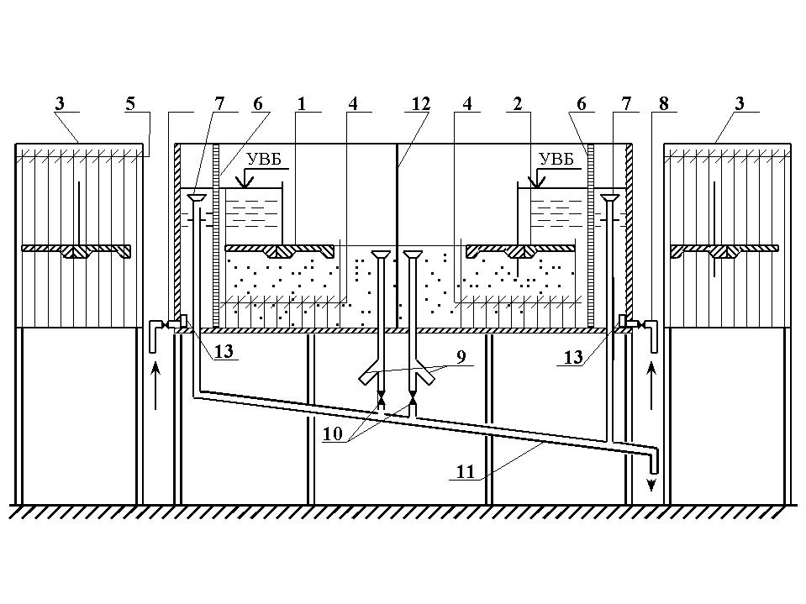

Рис. 2.1. Схема фильтрационной установки напорной фильтрации:

*1* – модель бесшпунтового флютбета; *2* – модель одношпунтового флютбета;

*3* – щит пьезометров; *4* – пьезометры; *5* – дублирующие пьезометры; *6* – сетка;

*7* – переливная воронка; *8* – вентиль подачи воды; *9* – отводящая трубка

для измерения фильтрационного расхода; *10* – вентиль для измерения

фильтрационного расхода; *11* – отводящая труба; *12* – перегородка; *13* – фильтр

Для измерения давления фильтрационного потока в дне лотка под подошвой флютбета установлены пьезометры из латунных трубок диаметром 8,0 мм, соединенных посредством резиновых трубок со стеклянными пьезометрами, установленными на щите. Концы пьезометров находятся на уровне подошвы флютбета, а их количество и расстояние между ними указаны на щите пьезометров.

Для поддержания постоянного напора в верхнем бьефе установлена переливная воронка *7*. Чтобы избежать быстрой кольматации грунта в верхнем бьефе мельчайшими частицами, выпадающими в спокойной воде, последняя подается через специальный фильтр *13*. Фильтр представляет собой металлический стакан с отверстиями, заполненный песчано-гравелистой смесью. Загрязненную смесь периодически промывают и используют снова.

Фильтрационный расход замеряют через трубку *9* путем закрытия вентиля *10.* Для замера фильтрационного расхода необходимо иметь мензурку и секундомер.

**2.4. Порядок экспериментальной работы**

1. Ознакомившись с лабораторной установкой, измеряют размеры флютбетов и снимают показания пьезометров. Данные измерений заносят в табл. 2.1 и 2.2 журнала лабораторных работ.

2. Определяют величину фильтрационного расхода *Q* объемным способом. Для этого мерным сосудом измеряют объем воды *W* (см3), профильтровавшийся за время *t* (с). Объем воды берут не менее 1000 см3, при этом время измерения *t* должно быть не менее 120 с. Для исключения случайной ошибки замер производят не менее двух раз и данные измерений заносят в табл. 2.3 журнала.

3. На миллиметровой бумаге вычерчивают флютбеты в масштабе 1:5 по данным табл. 2.1 (рис. 2.2).

4. По данным табл. 2.2 на чертежи флютбетов наносят положения и показания пьезометров. Плавно соединив показания пьезометров, получают пьезометрические линии напорной фильтрации. Площадь между пьезометрической линией и линией подземного контура флютбета называется эпюрой противодавления на подошву флютбета. В зависимости от положения отметки уровня воды в нижнем бьефе эпюра противодавления делится на две части. Площадь эпюры между пьезометрической линией и линией на отметке уровня воды в нижнем бьефе выражает фильтрационное давление на подошву флютбета. Оставшаяся часть эпюры противодавления выражает взвешивающее давление (рис. 2.3).

Таблица 2.1. **Результаты измерений**

|  |  |  |  |  |  |  |  |  |  |  |  |
| --- | --- | --- | --- | --- | --- | --- | --- | --- | --- | --- | --- |
| Флютбеты | Размеры, см | | | | | | | | | | |
| Толщина понура *а* | Длина понура *Lп* | Глубина зуба *а*1 | Ширина зуба *b* | Толщина водобоя *t*в | Длина водобоя *L*в | Ширина низового зуба *b*1 | Глубина шпунта *S* | Ширина флютбета *В* | | Толщина водопрони-цаемого основания *Т*Д |
| Со шпун-том |  |  |  |  |  |  |  |  | |  |  |
| Без шпунта |  |  |  |  |  |  |  |  | |  |  |

Таблица 2.2. **Результаты опытных данных**

|  |  |  |  |  |  |  |  |  |  |  |  |  |  |  |
| --- | --- | --- | --- | --- | --- | --- | --- | --- | --- | --- | --- | --- | --- | --- |
| Флютбеты | Координаты пьезометров | Номера пьезометров | | | | | | | | | | | | |
| H | 1 | 2 | 3 | 4 | 5 | 6 | 7 | 8 | 9 | 10 | 11 | 12 |
| Со шпунтом | Показания пьезометров, см |  |  |  |  |  |  |  |  |  |  |  |  |  |
| Расстояние от начала понура до оси пьезометра, см |  |  |  |  |  |  |  |  |  |  |  |  |  |
| Без шпунта | Показания пьезометров, см |  |  |  |  |  |  |  |  |  |  |  |  |  |
| Расстояние от начала понура до оси пьезометра, см |  |  |  |  |  |  |  |  |  |  |  |  |  |

Таблица 2.3. **Результаты аналитических вычислений**

|  |  |  |  |  |
| --- | --- | --- | --- | --- |
| Флютбеты |  | *W*1, см3 | *t*1, с | см3/с |
| 1 | 2 | 3 | 4 | 5 |
| Со шпунтом |  |  |  |  |
| Без шпунта |  |  |  |  |

Окончание табл. 2.3

|  |  |  |  |  |  |
| --- | --- | --- | --- | --- | --- |
| Флютбеты | *W*2, см3 | *t*2, с | см3/с | см3/с | см/с |
| 1 | 6 | 7 | 8 | 9 | 10 |
| Со шпунтом |  |  |  |  |  |
| Без шпунта |  |  |  |  |  |

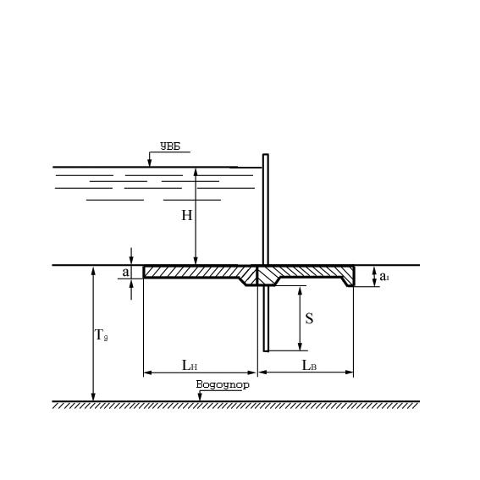

Рис. 2.2. Схема одношпунтового флютбета

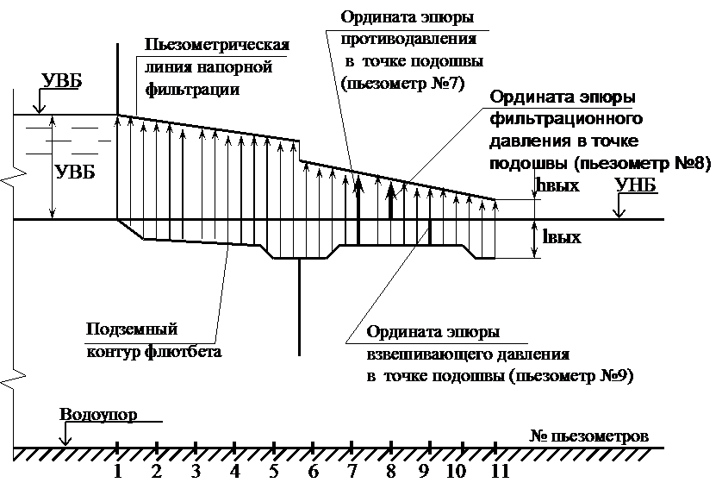

**Н**

Рис. 2.3. Эпюра противодавления напорной фильтрации на подошву флютбета

5. Определяют коэффициент фильтрации грунта основания:



где *Т* – глубина водопроницаемого слоя основания, см;

*В* – ширина фильтрационного лотка, см;



– уклон пьезометрической линии между двумя пьезометрами, см.

Показания пьезометра рекомендуется брать в средней части водобоя, где пьезометрическая линия ближе к прямой. Расчет ведут в табл. 2.4 журнала лабораторных работ.

**2.5. Аналитический расчет по методу коэффициентов**

**сопротивления**

1. Несколько упрощают заданный подземный контур, отбрасывая различного рода «детали», не влияющие на размеры искомой эпюры противодавления. В результате получают расчетную схему подземного контура (рис. 2.4).



Рис. 2.4. Расчетная схема одношпунтового флютбета

2. Устанавливают для полученной расчетной схемы величину *l0*, т. е.

длину проекции подземного контура на горизонталь, и *S0* **–** то же на вертикаль.

3. По одной из нижеприведенных формул находят активную зону фильтрации по напору *T'*ак:

а) для распластанного подземного контура –

*****Т'*ак = 0,5*l*0;

б) для промежуточной схемы –

*Т'*ак = 2,5S0;

в) для заглубленного подземного контура –

*Т'*ак = 0,8S0 + 0,5*l*0;

г) для весьма загубленного подземного контура –

*****Т'*ак = S0 + 0,3*l*0.

4. Определяют расчетное положение по напору поверхности водоупора *Т'*расч:

а) если действительное положение водоупора *Т*д≤*Т'*ак, то *Т'*расч = *Т*д;

б) если *Т*д≥*Т'*ак, то *Т'*расч = *Т'*ак.

5. Разбивают заданный подземный контур (в упрощенном его виде) на отдельные элементы:

а) входной участок контура (рис. 2.5);

Рис. 2.5. Расчетная схема входного элемента флютбета



б) горизонтальные участки подземного контура (рис. 2.6, 2.7);

в) внутренний шпунтовый участок или внутренний уступ, если *S* = 0 (рис. 7);

г) выходной участок контура (рис. 9).



|  |  |
| --- | --- |
|  |  |
| Рис. 6. Расчетная схема первого горизонтальногоэлемента флютбета |  |
| Рис. 7. Расчетная схема внутреннего шпунта флютбета |  |

Рис. 8. Расчетная схема второго горизонтальногоэлемента флютбета

6. Для выделенных участков подземного контура при установленном выше *Т'*расч определяют числовые значения их коэффициентов сопротивления по следующим формулам:



Рис. 9. Расчетная схема выходного элемента флютбета

а) коэффициент сопротивления входного элемента подземного контура –



где ζуст – коэффициент сопротивления уступа (см. рис. 5), равный

*ζ*уст = *а*/*Т*1;

б) коэффициент сопротивления горизонтальных элементов контура:

при*L*≥ 0,5(S1 + S2)



при *L*< 0,5(*S*1 + *S*2)

ζ2 = 0,

где *L* – длина горизонтального участка;

*S*1 – глубина шпунта в начале горизонтального участка;

*S*2 – глубина шпунта в конце горизонтального участка;

*Т* – заглубление расчетного водоупора под подошвой горизонталь

ного участка;

в) коэффициент сопротивления внутреннего шпунта –



где *а* – высота вертикального уступа;

*S* – глубина шпунта;

*Т*1 и *Т*2 – заглубления расчетного водоупора под подошвой сооруже-

жения с одной и другой стороны шпунта.

В случае, когда *S* = 0, коэффициент сопротивления вертикального уступа рассчитывается по формуле



7. Зная коэффициенты сопротивления ζ для отдельных участковподземного контура, вычисляют их сумму Σζ, т. е. коэффициент сопротивления всего подземного контура:



8. Далее вычисляют потерю напора на длине каждого элемента подземного контура, при этом пользуются правилом: полный напор на сооружении *Н* (т. е. потеря напора вдоль всего подземного контура) должен распределяться между отдельными элементами контура прямо пропорционально численным значениям их коэффициентов сопротивления.

Согласно этому потеря напора *h*n на длине некоторого *n*-го элемента контура равна:



где *ζn* – коэффициент сопротивления рассматриваемого *n*-го элемента

контура.

9. Вычислив потери напора на длине каждого элемента контура, строят по ним пьезометрическую линию. Полученная площадь, лежащая между пьезометрической линией и самим подземным контуром, будет представлять собой эпюру противодавления.

10. Определяют величину фильтрационного расхода по формуле



где Σζ – сумма коэффициентов сопротивления, определенная при

действительном положении водоупора, т. е. 

*К* – коэффициент фильтрации;

*В* – ширина флютбета.

Аналогичные расчеты проводят и для бесшпунтового флютбета.

Результаты расчетов для одношпунтового и бесшпунтового флютбетов заносят в табл. 2.4 журнала лабораторных работ. На соответствующих чертежах флютбетов строят пьезометрические линии, полученные опытным путем, аналитическим методом и сопоставляют.

Таблица 2.4. **Результаты аналитических вычислений**

|  |  |  |  |  |  |  |  |  |
| --- | --- | --- | --- | --- | --- | --- | --- | --- |
| Флютбеты | Элементы флютбета | *l*0 | *S*0 |  | *Т*р | ζn |  |  |
| Со шпунтом | Вход (1–2) |  |  |  |  |  |  |  |
| 1-й горизон-тальный участок (2–3) |  |  |  |  |  |  |  |
| Внутренний шпунт (3–4–5) |  |  |  |  |  |  |  |
| 2-й горизонтальный участок (5–6) |  |  |  |  |  |  |  |
| Выход (6–7) |  |  |  |  |  |  |  |
| Без шпунта | Вход (1–2) |  |  |  |  |  |  |  |
| 1-й горизонтальный участок (2–3) |  |  |  |  |  |  |  |
| Уступ (3–4) |  |  |  |  |  |  |  |
| 2-й горизонтальный участок (4–5) |  |  |  |  |  |  |  |
| Выход (5–6) |  |  |  |  |  |  |  |

11. Выходной градиент фильтрационного напора вычисляют по формуле



где *hвых* – потеря напора на выходном элементе флютбета;

*lвых* – длина выходного элемента (рис. 2.3);

[*I*В] – допустимое значение градиента для песчаного среднезерни-

стого грунта основания [4].

Выходной градиент напора выражает фильтрационную прочность грунта основания.

**Р а б о т а 3. ИССЛЕДОВАНИЕ ФИЛЬТРАЦИИ ПРИБОРОМ ЭГДА ПОД ФЛЮТБЕТОМ ГИДРОТЕХНИЧЕСКОГО**

**СООРУЖЕНИЯ НА НЕСКАЛЬНОМ ОСНОВАНИИ**

**3.1. Общие сведения**

Метод ЭГДА был предложен Н. Н. Павловским в 1921–1922 гг. По этому методу можно построить гидродинамическую сетку для области фильтрации практически самой сложной формы. Данный метод основан на математическом подобии между движением воды в грунте и постоянным электрическим током в проводнике (табл. 3.1).

Такая аналогия между движением электрического тока в проводнике и движением фильтрационного потока в грунте позволяет на модели, выполненной из электропроводного материала и геометрически подобной изучаемой области фильтрации, находить точки с одинаковыми значениями потенциалов. Проведенные через эти точки линии будут линиями равных потенциалов и будут соответствовать линиям равных напоров, а им перпендикулярные – силовым линиям, т. е. линиям тока фильтрационного потока.

Т а б л и ц а 3.1. **Элементы электрического тока и соответствующие**

**им элементы фильтрационного потока**

|  |  |
| --- | --- |
| Электрический ток | Фильтрационный поток |
| Электрический потенциал *С* | Пьезометрический напор *Н* |
| Удельная проводимость *С* = 1/*ρ* | Коэффициент фильтрации *К* |
| Плотность тока *i* | Скорость фильтрации v |
| Закон Ома: | Закон Дарси: |
| Уравнение Лапласа для электрического потенциала: | Уравнение Лапласа для напора: |
| Изоляционная поверхность:  ,  где *n* – нормаль | Поверхность водоупора:  ,  где *n* – нормаль |
| Интеграл уравнения Лапласа  (функция потенциала):  *U = f(x, y, z)* | Интеграл уравнения Лапласа  (напорная функция):  *h* = *f*(*x*, *y*, *z*) |
| Окончание табл. 3.1 | |
| Электрический ток | Фильтрационный поток |
| Эквипотенциальная поверхность  *U* = const | Поверхность равных напоров  *h* = const |
| Сила тока *I* | Фильтрационный расход *Q* |
| Площадь сечения *F* | Площадь сечения *ω* |
| Длина линии тока *L* | Длина пути фильтрации *L* |
| Напряженность электрического поля | Градиент фильтрационного потока |

Используя метод ЭГДА, можно получить линии равных напоров и линии токов, т. е. построить гидродинамическую сетку движения фильтрационного потока. В практике чаще всего ограничиваются нахождением линии равных напоров, а линии токов, перпендикулярные к линиям равных напоров, строят графически.

**3.2. Принцип работы прибора ЭГДА**

Интегратор типа 9/60 представляет собой измерительный мостик Уитстона постоянного тока с выпрямителем для питания от сети переменного тока. Кроме этого в схему интегратора также входят потенциометрический делитель напряжения, необходимый для реализации граничных условий, и ампервольтметр для измерения режима работы интегратора и определения электрических параметров модели, выполненной из электропроводной бумаги.

Работа мостовой схемы (рис. 3.1, а) сводится к тому, что при выполнении соотношения сопротивлений  будет равенство потенциалов в точках *с* и *d*, т. e. между этими точками отсутствует ток.

Измерительное устройство интегратора состоит из градуированного потенциометра, составляющего два плеча моста (*R*3 и *R*4), и гальванометра – индикатора равновесия моста. Другие два плеча моста (*R*1 и *R*2) составляют модель задачи, изготовленную из специальной электропроводной бумаги, являющейся сопротивлением с большой поверхностью. В качестве источника питания применен выпрямитель, включаемый в электрическую сеть переменного тока через понижающий трансформатор. Соединив модель с измерительным устройством и подключив к ней источник питания, получим схему обычного четырехплечного моста (рис. 3.1, б).



Рис. 3.1. Схема мостика Уитстона (*а*) и прибора ЭГДА (*б*):

*1* – понижающий трансформатор; *2* – выпрямитель; *3* – реохорд;

*4* – гальванометр; *5* – игла-щуп; *6* – модель

Если измерительной иглой подключиться к модели в какой-либо точке *С*, то будут иметь место отмеченные на схеме токи *i* и потенциалы *U*. Если же градуированное сопротивление (потенциометр) измерительного устройства отрегулировать так, чтобы потенциал *U*′ в точке *С* был равен потенциалу *U*′′ в точке d, то мост будет уравновешен, в чем убедимся по отсутствию отклонения стрелки гальванометра, так как *U*′ – *U*′′ = 0, а следовательно, и ток *i* = 0.

Достоинство схемы моста сопротивлений в том, что результаты измерения потенциалов на модели не зависят от величины напряжения, приложенного в вершинах моста, т. е. колебания напряжения в источнике питания (в электрической сети) не влияют на результаты опытов. Эта особенность схемы позволяет разность потенциалов принимать равной единице. Разбив потенциометр на равные части (5; 10; 20), можно на исследуемой модели определять эквипотенциальные линии в долях напора.

**3.3. Цель работы**

Изучить принцип действия прибора ЭГДА, построения гидродинамической сетки и определения параметров фильтрационного потока с помощью сетки.

**3.4. Порядок проведения опыта**

1. Вычерчивают на электропроводной бумаге в масштабе подземный контур сооружения графитным карандашом тонкими линиями и затем вырезают модель.

В случае неоднородного основания электрическая модель задачи изготавливается из различных по проводимости сортов электропроводных бумаг, вырезанных по форме, геометрически подобной различным зонам в натуре. Удельное сопротивление одной из зон выбирается произвольно, удельное же сопротивление всех остальных зон определяется по формуле



где *ρ*1 и *ρ*v – удельное сопротивление первого слоя электропровод-

ной бумаги и слоя *v*;

*К*1 и *К*v – коэффициенты фильтрации первого слоя и слоя *v*;

*v* – номер соответствующих слоев модели и натуры, *v* = 2, 3, 4, …, *n*.

Различные зоны модели склеивают электропроводным клеем.

При бесконечно удаленном водоупоре на определенной глубине от сооружения влияние флютбета на движение грунтового потока затухает. Активная зона влияния флютбета, по рекомендациям профессора Е. А. Замарина, принимается по кривой (рис. 3.2), проходящей на расстоянии (0,8 – 1,0)*L* по горизонтали от понура и водобоя и на глубине (1 – 1,5)*S* по вертикали от нижнего конца шпунта (*L* – длина по горизонтали водонепроницаемой части флютбета, а *S* – длина шпунта).

2. Подсоединяют с помощью зажимов и проводников модель к прибору: вход фильтрационного потока к клемме 100 %, а выход к клемме 0 %. Затем включают прибор ЭГДА и, слегка касаясь измерительной иглой шины с потенциалом 0 % (предварительно установив ручки реохорда и декады сопротивлений в положение 0), устанавливают с помощью регулятора 0 % стрелку гальванометра на 0. Далее проверяют потенциал 100 % на соответствующей шине модели, для чего отделяют иглу от шины 0 %, переключатель декад ставят в положение 9, а шкалу реохорда делением с цифрой 10 (против указателя), затем присоединяют иглу к шине 100 % и устанавливают с помощью потенциометра «регулятор» 100 % стрелку гальванометра на 0. Таким образом модель подготавливают к работе.

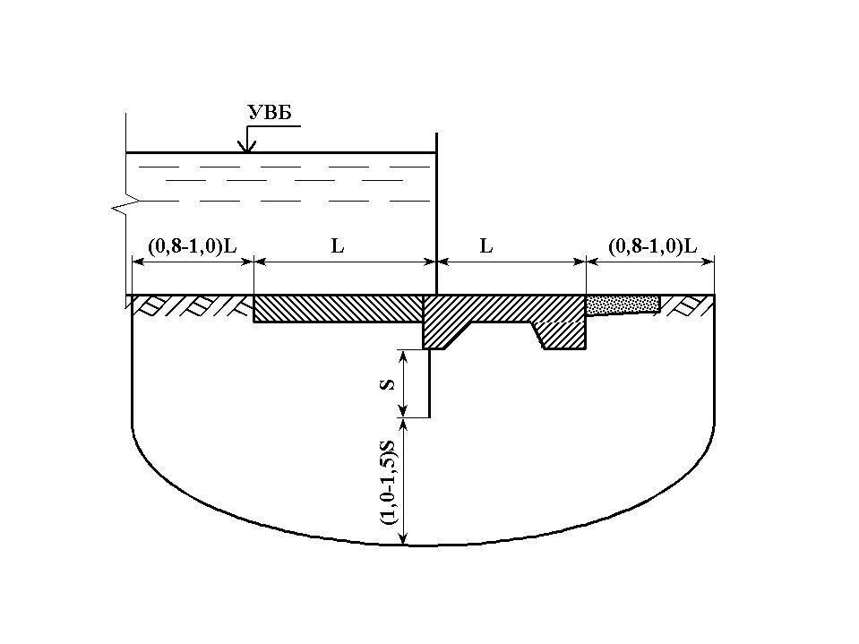

Рис. 3.2. Граница активной зоны фильтрации

3. Строят линии равных напоров, для чего устанавливают шкалу декады сопротивлений на 9, 8, 7, …, 0 и получают на модели ряд точек с потенциалами 0,9Н; 0,8Н; 0,7Н, …, 0,1Н. Количество точек берут из такого расчета, чтобы по ним можно было построить эквипотенциаль.

Шкалой реохорда пользуются в том случае, когда необходимо получить целые и десятые доли процентов напора.

**Внимание! Переключатель декады допускается вращать вкруговую, а рукоятку реохорда только в пределах градуировки шкалы.**

4. Если представляется возможным достаточно легко выполнить шины в соответствии с подземным контуром сооружения, то шины устанавливают вместо подземного контура и водоупора (рис. 3.3). Далее линии токов находят в такой же последовательности, как и эквипотенциали. В противном случае линии токов можно построить графически следующим образом.

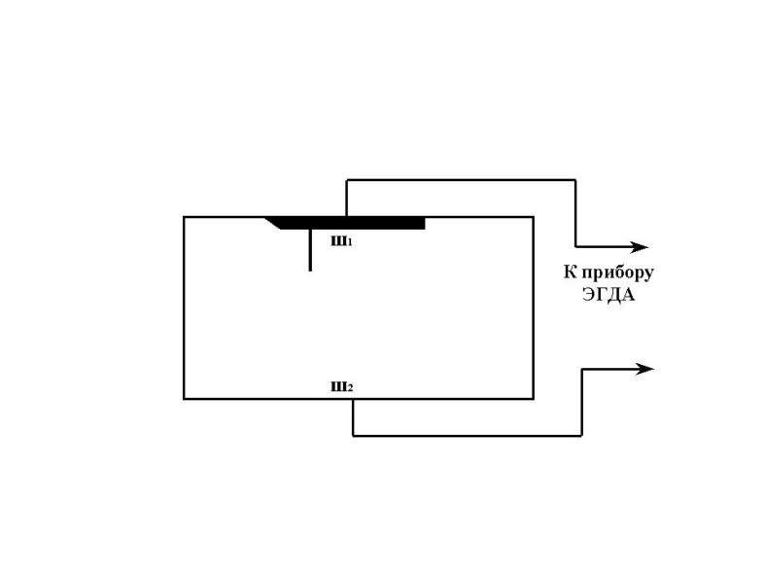

Рис. 3.3. Схема подключения шин

для получения линий токов

На линии дна нижнего бьефа задаются любой точкой *1* (рис. 3.4). Из точки *1* восстанавливают перпендикуляр *М*1. На соседней линии равных напоров, т. е. 0,1Н, находят точку *2* из условия, что точка пересечения перпендикуляра *М*2, восстановленного из точки *2*, с перпендикуляром *М*1 должна лежать на одинаковом расстоянии от точек *1* и *2*. Отрезки *1* и *2* должны быть равны. Далее из точки *2* перпендикуляр *М*2 продолжают в сторону эквипотенциали 0,2Н и на ней находят точку *3* аналогично точке *2*. Затем находят точки *3*, *4*, *5*, *6*, *7*, *8*, 9, *0*, *11*. Соединив точки *1*, *2*, *3*, *4*, …, *11* плавной кривой, получим линию тока. Следующие линии токов находят аналогичным образом.

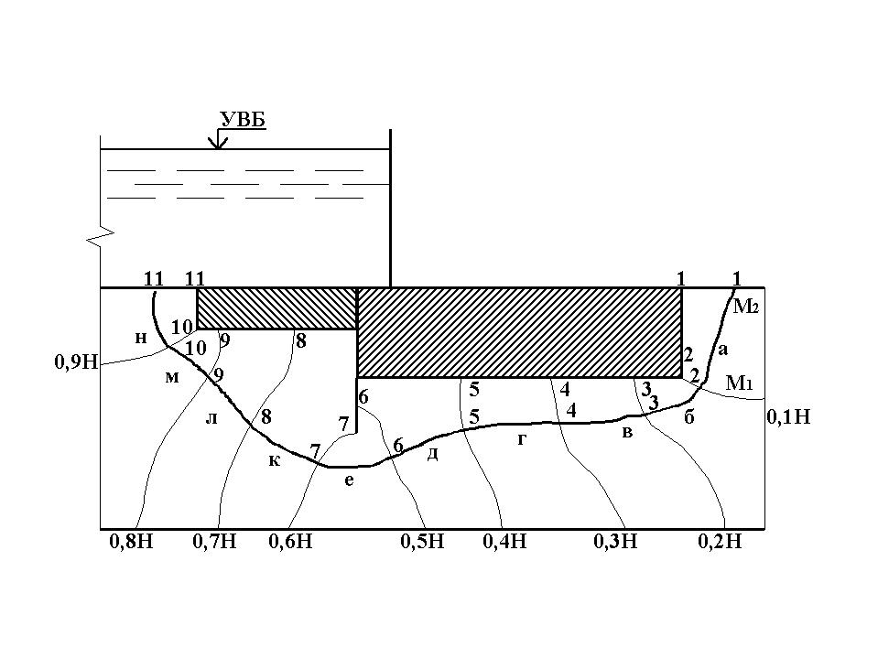

Рис. 3.4. Графическое построение линий токов

Построенная таким образом гидродинамическая сетка выражает кинематическую структуру движения фильтрационного потока в виде линий равных напоров и перпендикулярных им линий токов. Полосы между линиями равного напора называют поясом давления, а полосы между линиями тока – лентами расхода.

Подземный контур флютбета является первой линией тока, водоупор – последней. С помощью гидродинамической сетки можно определить все параметры фильтрационного потока, т. е. напоры, скорости фильтрации, расходы, гидравлические градиенты в любой заданной точке области фильтрации (см. рис. 13).

**3.5. Порядок обработки опытных данных**

1. Построенную на электропроводной бумаге гидродинамическую сетку каждый студент переносит на миллиметровую бумагу в масштабе, уменьшенном вдвое, и помещает в журнал лабораторных работ.

2. На формате миллиметровой бумаги, где построена гидродинамическая сетка, строят эпюру противодавления на подземный контур, для чего в точках подхода линий равных напоров к подземному контуру в масштабе откладывают значения этих линий (рис. 14).

Рис. 14. Гидродинамическая сетка напорной фильтрации под флютбетом, эпюра противодавления на подошву флютбета, эпюра выходных скоростей

3. Определяют градиенты напора и скорости фильтрации на выходе фильтрационного потока в нижний бьеф по формулам:

; ; ,

где *v* – скорость фильтрации;

*k* – коэффициент фильтрации (принимается по опытным данным ла-

бораторной работы 2).

*I* – градиент напора;

Δ*h* – изменение напора сетки;

Δ*l* – отрезок линии тока расчетного пояса давления;

*Н* – действующий напор;

*П* – число поясов давления сетки.

Все данные берутся по выходному (последнему) поясу давления гидродинамической сетки. Число точек выходных скоростей *vi* будет равным количеству отрезков Δ*l* в расчетном поясе, т. е. равным числу линий тока сетки. Расчет ведут в табл. 3.2 журнала лабораторных работ.

По этим данным в масштабе строят эпюру выходных скоростей на том же формате миллиметровой бумаге (см. рис. 3.5).

Т а б л и ц а 3.2.**Данные для построения эпюры выходных скоростей**

|  |  |  |  |  |  |
| --- | --- | --- | --- | --- | --- |
| Показатели | Линии тока | | | | |
| 1 | 2 | 3 | 4 | 5 |
| Отрезок линии тока Δ*l*, см |  |  |  |  |  |
| Изменение напора на расстоянии Δ*l*Δ*h*, см |  |  |  |  |  |
| Градиент напора |  |  |  |  |  |
| Скорость фильтрации на выходе *v = К ⋅ I*, см/с |  |  |  |  |  |

4. Определяют удельный фильтрационный расход одной ленты расхода по формуле

*qm =* Δ*S⋅ vср*,

где Δ*S* – отрезок линии равного напора между соседними линиями то-

ков;

*vср* – средняя скорость ленты расхода.

Удельный фильтрационный расход сетки равен сумме расходов всех лент:



Расчет ведут в табл. 3.3 журнала лабораторных работ.

Т а б л и ц а 3.3. **Результаты обработки опытных данных**

|  |  |  |  |  |  |
| --- | --- | --- | --- | --- | --- |
| Показатели | Ленты расхода | | | | |
| 1 | 2 | 3 | 4 | 5 |
| Средний отрезок линии тока Δ*lср*, см |  |  |  |  |  |
| Изменение напора на расстоянии Δ*lср*, см |  |  |  |  |  |
| Средний градиент напора |  |  |  |  |  |
| Расстояние между линиями тока ΔS, см |  |  |  |  |  |
| Средняя скорость ленты тока на расчетной эквипотенциали  *Vср = К ⋅ Iср* , см/с |  |  |  |  |  |
| Удельный фильтрационный расход одной ленты  *qп = vрс⋅*Δ*S*, см2/с |  |  |  |  |  |
| Суммарный удельный фильтрационный расход  см2/с |  |  |  |  |  |

**Р а б о т а 4. ИССЛЕДОВАНИЕ ФИЛЬТРАЦИОННОЙ**

**ПРОЧНОСТИ ГРУНТОВ**

**4.1. Общие сведения**

Способность грунта сопротивляться деформациям, вызываемым фильтрационным потоком, называют его фильтрационной прочностью.

В нескальных грунтах возможны четыре вида фильтрационных деформаций: суффозия, контактный размыв, выпор и контактный выпор. Возникновение того или иного вида деформации оценивается одним из параметров фильтрационного потока – гидравлическим градиентом напора и механическими характеристиками грунта – диаметром частиц, объемной массой, сцеплением, коэффициентом неоднородности, коэффициентом фильтрации и др. Оценка возможности появления недопустимых фильтрационных деформаций производится для каждого вида деформаций по своим показателям.

Суффозия (механическая) – это перемещение мелких частиц грунта через более крупные поры в грунтовом массиве под воздействием фильтрационного потока.

Фильтрационный выпор, или просто выпор, – это вид фильтрационных деформаций, при котором происходит отрыв и перемещение масс грунта восходящим фильтрационным потоком.

Контактный выпор – это вид фильтрационных деформаций, при котором происходит отрыв (отслаивание) и выпор частиц грунта в зоне контакта с более крупным грунтом.

Контактный размыв – это такой вид фильтрационных деформаций, который возникает под действием фильтрационного потока на контакте двух различных по крупности грунтов, например, песка и гравия, или глины и гравелистого песка.

Фильтрационным деформациям наиболее подвержены грунты оснований гидротехнических сооружений в зоне выхода фильтрационного потока в нижний бьеф (рис. 4.1).

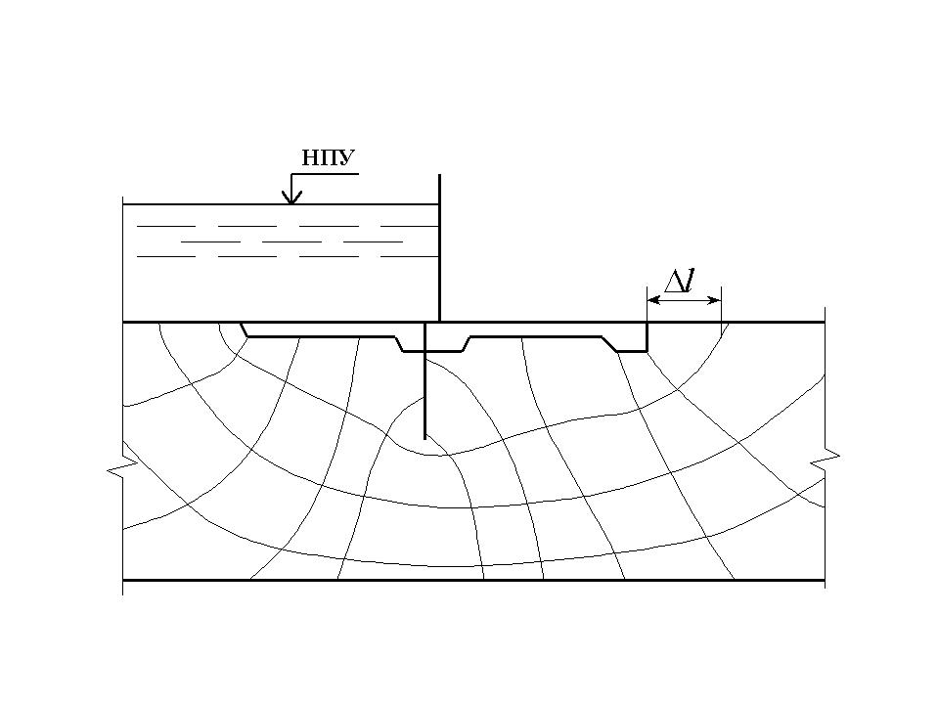

Рис. 4.1. Гидродинамическая сетка фильтрационного потока

На выходной участок длиной  воздействуют гидродинамические силы фильтрационного потока, идущего снизу вверх, и соблюдаются условия равномерного распределения эпюры скоростей (градиентов) (рис. 4.2).



Рис. 4.2. Схема эпюры скоростей:

*1* – направление фильтрации; *2* – эпюра скоростей

В данной работе исследуется фильтрационная прочность грунтов в зоне нижнего бьефа.

**4.2. Цель работы**

Изучить процесс фильтрационной деформации грунта, а также определить параметры фильтрационного потока, при которых происходят эти деформации.

**4.3. Описание установки**

Работа выполняется на фильтрационной установке, схема которой приведена на рис. 4.3.



Рис. 17. Схема фильтрационной установки

Данная установка состоит из подвижного напорного бака *1* и фильтрационного прибора *2* с внутренним диаметром 100 мм. Для определения расхода фильтрации в верхней части прибора устроена сливная трубка 3. В нижней конической части прибора уложены гравий и мелкая металлическая сетка *4*. Для определения потерь напора фильтрационного потока в сетках прибора установлены пьезометры *5*, которые соединены с дублирующими стеклянными пьезометрами, смонтированными на щите. Для визуального наблюдения за грунтом *6* в процессеопыта в стенке прибора устроено смотровое окно*7*.

**4.4. Порядок работы**

Лабораторная работа проводится после того, как прибор загружен грунтом и происходит фильтрация воды при градиенте, близком к раc-

четному, в следующем порядке:

1) замеряют расстояния между пьезометрами;

2) снимают показания пьезометров;

3) измеряют объемным способом расход воды;

4) увеличивают напор таким образом, чтобы возрастание градиента составило 0,15...0,20;

5) после установившейся фильтрации, когда показания пьезометров и расход фильтрации стабилизируются (в нашем случае это происходит в течение 20…30 мин), опять снимают показания пьезометров, измеряют расход фильтрации, затем снова увеличивают напор, т. е. цикл повторяется до тех пор, пока не произойдет фильтрационная деформация (разрушение) образца грунта.

Результаты наблюдений и измерений заносятся в журнал лабораторных работ (табл. 4.1).

Т а б л и ц а 4.1. **Результаты измерений**

|  |  |  |  |  |  |  |  |  |  |
| --- | --- | --- | --- | --- | --- | --- | --- | --- | --- |
| № п.п. | Время отсчетов | Показания  пьезометров, мм | | Гашение напора  Δ*h = h1 – h2*, мм | Расстояние между пьезометрами Δ*l*, мм | Градиент напора | Объем воды *W*, см3 | Время *t*, с | Расход    см3/с |
| нижнего  *h1* | верхнего  *h2* |
|  | 2 |  |  |  |  |  |  |  |  |

**4.5. Аналитическая обработка данных опытов**

1. Определяют коэффициент фильтрации грунта по формуле



где *Qn* – расход фильтрации, замеренный до фильтрационной дефор-

мации грунта при градиенте ;

Δ*l* – расстояние между пьезометрами;

Δ*h*n – разность показаний пьезометров (потери напора);

*D* – диаметр прибора, равный 100 мм;

Δ*h*n – разность показаний пьезометров (потери напора).

2. Вычисляют разрушающий градиент напора по формуле

,

где *I*1 – градиент напора, замеренный в момент разрушения грунта;

*I*2 – градиент, замеренный до разрушения.

3. Устанавливают виды фильтрационных деформаций грунта и дают краткое их описание.

**Р а б о т а 5. ИССЛЕДОВАНИЕ БЕЗНАПОРНОЙ**

**ФИЛЬТРАЦИИ В ТЕЛЕ ГРУНТОВОЙ ПЛОТИНЫ**

**5.1. Общие сведения**

Знания условий и закономерностей движения грунтового потока необходимы при решении ряда вопросов расчета и проектирования земляных, бетонных и других видов гидротехнических сооружений. Фильтрация из верхнего бьефа в нижний происходит под воздействием напора, создаваемого плотиной, при этом тело плотины насыщается гравитационной водой до определенной поверхности, называемой депрессионной, в любой точке которой давление равно атмосферному. Линия пересечения поверхности грунтовых вод с поперечным профилем плотины называется кривой депрессии.

Фильтрационный поток, ограниченный сверху кривой депрессии, называется безнапорным.

Грунт, расположенный ниже депрессионной поверхности, находится в водонасыщенном состоянии. Выше депрессионной поверхности расположена зона капиллярного поднятия воды, величина которой зависит от рода и плотности грунта. Выше этой зоны грунт имеет естественную влажность.

Устройство дренажа является одним из радикальных средств уменьшения водонасыщенной зоны и повышения устойчивости основания и откосов земляных плотин и дамб.

**5.2. Цель работы**

Изучить на модели картину и закономерность движения фильтрационного потока, положение депрессионной кривой, фильтрационного расхода, а также сравнить полученные результаты с аналитическим решением тех же вопросов.

**5.3. Оборудование для проведения исследований**

Исследования проводятся в застекленном лотке на модели земляной плотины из однородного грунта (среднезернистый песок) на водонепроницаемом основании (рис. 5.1).

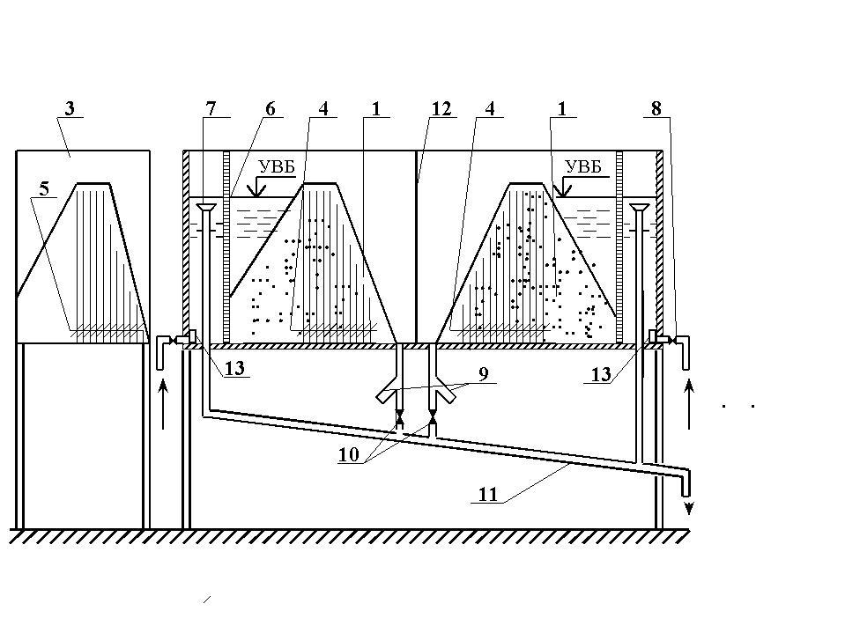

Рис. 5.1. Схема установки безнапорной фильтрации: *1* – модель земляной

плотины; *2* – дренаж; *3* – щит пьезометров; *4* – пьезометры; *5* – дублиру-

ющие пьезометры; *6* – сетка; *7* – переливная воронка; *8* – вентиль подачи

воды; *9* – трубка для измерения фильтрационного расхода; *10* – вентиль

перекрытия воды; *11* – отводящая трубка; *12* – перегородка; *13* – фильтр

Одна модель плотины выполнена без дренажа, другая – с дренажем. Внутренний дренаж плотины выполнен из латунной перфорированной трубки диаметром 12 мм. Приемная часть дренажа выполнена в виде обратного фильтра из одного слоя крупнозернистого песка. Для измерения положения депрессионной кривой в теле плотины устроены пьезометры диаметром 8 мм, которые соединены резиновыми трубками с дублирующими стеклянными пьезометрами, смонтированными на щите.

**5.4. Порядок экспериментальной работы**

1. Определение положения кривой депрессии в теле плотины производится по показаниям дублирующих пьезометров, смонтированных на выносном щите.

После того как в теле плотины будет наблюдаться установившийся фильтрационный режим, производят измерение размеров модели грунтовой плотины (*H*пл – высота плотины; *b* – ширина грунтовой плотины по гребню; *m*1 и *m*2 – заложение откосов; *d* – диаметр дренажа; *l*др– длина дренажа; *B* – ширина лотка), координат депрессионной кривой по уровням, наблюдаемым в пьезометрах. Данные измерений, по которым производится построение кривой депрессии, заносят в табл. 5.1, 5.2. При этом показания пьезометров снимают отдельно для плотины с дренажем и без дренажа.

Т а б л и ц а 5.1. **Результаты измерений**

|  |  |  |  |  |  |  |  |
| --- | --- | --- | --- | --- | --- | --- | --- |
| Модели плотин | Размеры, см | | | | | | |
| *Н*пл | *b* | *m*1 | *m*2 | *d* | *l*др | *В* |
| 1 | 2 | 3 | 4 | 5 | 6 | 7 | 8 |
| Без дренажа |  |  |  |  |  |  |  |
| С дренажем |  |  |  |  |  |  |  |

Окончание табл. 5.1

|  |  |  |  |  |  |  |  |
| --- | --- | --- | --- | --- | --- | --- | --- |
| Модели плотин | W1,  см3 | t1,  с | см3/с | W2,  см3 | t2, с | см3/с | см3/с |
| 1 | 9 | 10 | 11 | 12 | 13 | 14 | 15 |
| Без дренажа |  |  |  |  |  |  |  |
| С дренажем |  |  |  |  |  |  |  |

Т а б л и ц а 5.2. **Опытные данные**

|  |  |  |  |  |  |  |  |  |  |  |  |  |  |  |
| --- | --- | --- | --- | --- | --- | --- | --- | --- | --- | --- | --- | --- | --- | --- |
| Модели плотин | Координаты | Номера пьезометров | | | | | | | | | | | | |
| Н | 1 | 2 | 3 | 4 | 5 | 6 | 7 | 8 | 9 | 10 | 11 | 12 |
| Без дренажа | Расстояние от первого пьезометра, см |  |  |  |  |  |  |  |  |  |  |  |  |  |
| Показания пьезометров, см |  |  |  |  |  |  |  |  |  |  |  |  |  |
| С дренажем | Расстояние от первого пьезометра, см |  |  |  |  |  |  |  |  |  |  |  |  |  |
| Показания пьезометров, см |  |  |  |  |  |  |  |  |  |  |  |  |  |

На формате миллиметровой бумаги вычерчивают поперечные сечения плотин в масштабе 1:5 по данным измерений табл. 5.1. Затем по данным табл. 5.2 наносят положения пьезометров и их показания, согласно которым получают экспериментальную кривую депрессии.

2. Для определения фильтрационного расхода закрывают нижний вентиль и с помощью мерного цилиндра и секундомера определяют фильтрационный расход, проходящий через сливную трубку. Для исключения случайной ошибки замер производят не менее двух раз и берут среднее арифметическое:



3. Коэффициент фильтрации грунта модели плотины определяют по формуле



где *Q* – фильтрационный расход модели;

*В* – ширина лотка (длина модели плотины);

 – средняя высота линии депрессии над плоскостью

сравнения (основанием плотины) между двумя про-

извольно взятыми пьезометрами. Рекомендуется вы-

бирать пьезометры в средней части депрессионной

кривой;

*I*ср – средний пьезометрический уклон линии депрессии на том же

участке.

**5.5. Определение координат кривой депрессии**

**и фильтрационного расхода аналитическим методом**

**Для плотины без дренажа** (рис. 5.2) порядок расчета следующий.

1. Определяют положение осей координат *X* и *У*; ось *X* располагают по линии подошвы плотины в сторону нижнего бьефа, ось *У* – на расстоянии *λH* от точки уреза воды, где *Н* – глубина воды в верхнем бьефе, а *λ* – величина, которая зависит от коэффициента откоса *m* и определяется по формуле Г. М. Михайлова:

.

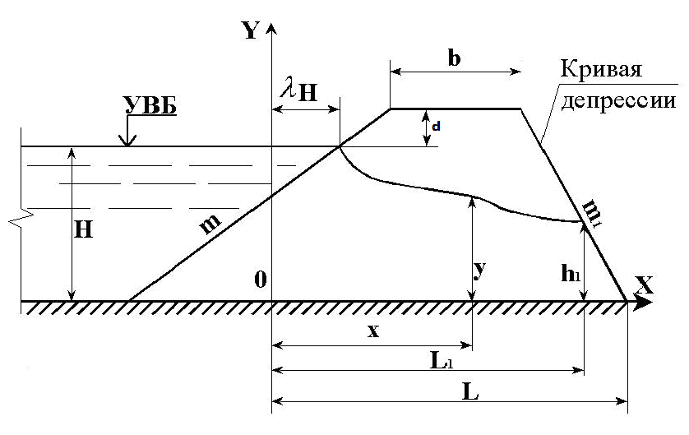

Рис. 5.2. Схема к расчету фильтрации для плотины без дренажа

2. Определяют высоту точки выхода депрессионной кривой на низовом откосе *h* по следующей зависимости:



где *L* – расстояние от оси *У* до конца низового откоса;

*m* – коэффициент верхового откоса.

3. Ординаты кривой депрессии рассчитывают по уравнению, произвольно задаваясь значениями абсцисс *X*:



где *L*1 – расчетное расстояние от оси *У* до точки выхода кривой де-

прессии на низовом откосе.

Координаты *X* и *У* заносят в табл. 5.3, по ним строят аналитическую кривую депрессии на том же поперечном профиле плотины, где построена экспериментальная кривая.

4. Фильтрационный расход определяют по формуле



где *q* – удельный фильтрационный расход;

*К* – коэффициент фильтрации грунта тела плотины, определенный

экспериментальным методом.

Остальные величины указаны выше.

Т а б л и ц а 5.3. **Аналитические данные**

|  |  |  |  |  |  |  |  |  |  |  |
| --- | --- | --- | --- | --- | --- | --- | --- | --- | --- | --- |
| Модели плотин | Координаты | Номера точек | | | | | | | | Удельный  фильтрационный расход *q* |
| 1 | 2 | 3 | 4 | 5 | 6 | 7 | 8 |
| Без дренажа | х |  |  |  |  |  |  |  |  |  |
| у |  |  |  |  |  |  |  |  |  |
| С дренажем | х |  |  |  |  |  |  |  |  |  |
| у |  |  |  |  |  |  |  |  |  |

Для плотин с дренажем расчетная схема приведена на рис. 5.3.

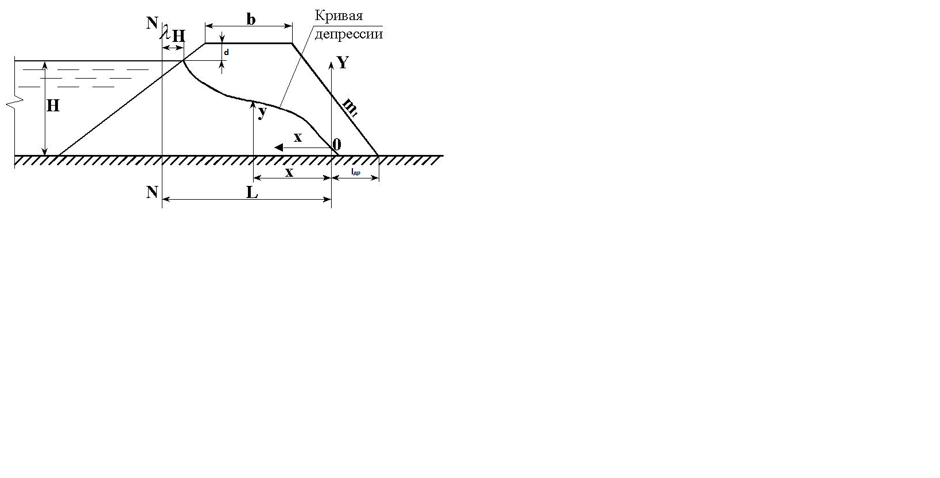

Рис. 5.3. Схема к расчету фильтрации для плотины с дренажем

Так как в модели устроен трубчатый дренаж, то начало координат располагают в центре дренажной трубы и кривая депрессии строится по формуле



где *L* – расстояние от начала координат до раздельного сечения *MN*,

которое располагается на расстоянии *λH*.

Удельный расход фильтрации определяют по формуле



Результаты проведения работы заносят в журнал лабораторных работ. Туда же помещают вычерченные в масштабе на миллиметро-вой бумаге поперечные разрезы моделей земляных плотин с нане-сенными депрессионными кривыми – экспериментальной и анали-тической.

При необходимости определения положения депрессионной кривой и удельного фильтрационного расхода в натурном сооружении, следует размеры плотины, ординаты линии депрессии и величину удельного фильтрационного расхода увеличить в *λ* раз (*λ* – масштаб моделирования).

**Р а б о т а 6. ИССЛЕДОВАНИЕ ФИЛЬТРАЦИИ**

**ЧЕРЕЗ ГРУНТОВУЮ ПЛОТИНУ НА ВОДОНЕПРОНИЦАМОМ ОСНОВАНИИ МЕТОДОМ ЭГДА**

**6.1. Цель работы**

С помощью интегратора ЭГДА построить гидродинамическую сетку движения фильтрационного потока в теле плотины. На основании гидродинамической сетки научиться отыскивать напоры, скорости и градиенты фильтрации в каждой точке области фильтрации, а также определять удельный фильтрационный расход.

**6.2. Описание модели**

Модель плотины изготавливается из электропроводной бумаги аналогично изготовлению модели для исследования напорной фильтрации.

**6.3. Порядок проведения опытов**

1. На электропроводной бумаге в масштабе вычерчивают модель земляной плотины и вырезают ее (рис. 6.1). Затем модель плотины подсоединяют к прибору ЭГДА и подготавливают к работе.

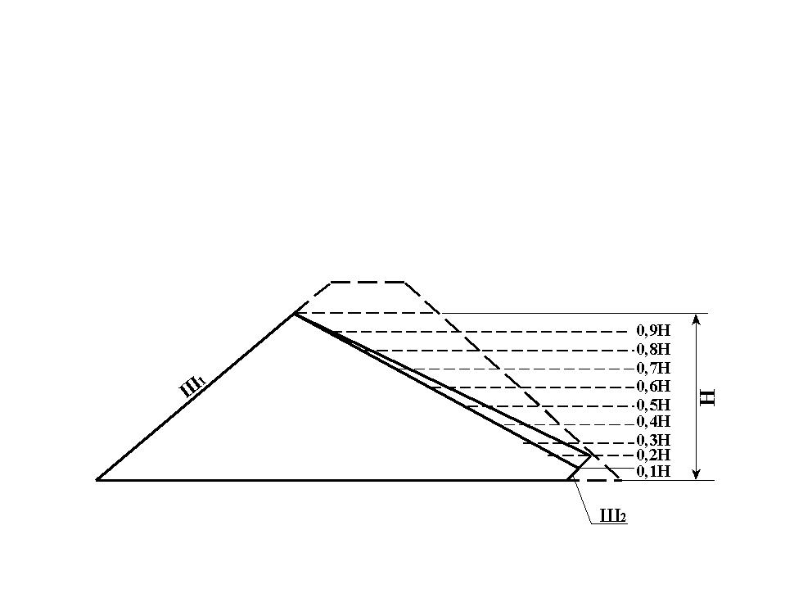

Рис. 6.1. Определение положения депрессионной кривой в земляной плотине

2. Подбором определяют на модели положение депрессионной кривой.

Вначале положение депрессионной кривой на модели наносят выше ожидаемого результата (см рис. 6.1). Электропроводная бумага, находящаяся выше предварительно намеченной кривой депрессии, удаляется. Разность уровней верхнего и нижнего бьефов, т. е. напор Н, делят по вертикали на 10 равных частей и проводят горизонтали. После этого шкалу декады сопротивлений устанавливают на 9. Иглу-щуп на модели соответственно ведут по горизонтали, проведенной на 0,9 Н, пока гальванометр не будет показывать нуль. Найденную точку 9 фиксируют на модели карандашом и приступают к нахождению следующей точки 8 и т. д. Полученные точки соединяют плавной кривой. Эта кривая будет являться кривой депрессии первого приближения. Электропроводную бумагу, расположенную выше найденной кривой депрессии, удаляют. Это приводит к изменению потенциалов в ранее найденных точках, поэтому далее приступают к нахождению линии депрессии второго приближения, как это делалось в первом приближении.

Для практических расчетов второе, а иногда третье приближение бывает достаточным.

3. Найдя положение депрессионной кривой, строят линии равных напоров известным способом. Количество точек берут достаточным для построения эквипотенциали.

**6.4. Обработка опытных данных**

1. *Графическое построение гидродинамической сетки*. Для графи-ческого построения гидродинамической сетки необходимо провести линии тока. Построение линий тока ведется так же, как и в лабораторной работе 3. При этом используются основные свойства гидродинамической сетки.

2. Аналитическим путем определяют удельный фильтрационный расход, равный сумме фильтрационных расходов всех лент тока. Расчет ведут в табл. 6.1.

Удельный расход одной ленты тока определяют по формуле



где Δ*S* – расстояние между линиями тока на расчетной эквипотенциали

(рис. 6.2);

*V*ср – средняя скорость ленты тока на расчетной эквипотенциали;



Суммарный удельный фильтрационный расход равен сумме расходов отдельных лент:



Т а б л и ц а 6.1. **Результаты измерений и вычислений**

|  |  |  |  |  |  |  |
| --- | --- | --- | --- | --- | --- | --- |
| Показатели | Ленты расхода | | | | | Удельный фильтрационный  расход |
| 1 | 2 | 3 | 4 | 5 |  |
| Средний отрезок линии тока Δ*lср*, см |  |  |  |  |  |  |
| Средний отрезок линии тока Δ*Sср*, см |  |  |  |  |  |  |
| Изменение напора на участке Δ*lср*  см |  |  |  |  |  |  |
| Средний градиент |  |  |  |  |  |  |
| Средняя скорость фильтрации  *vср = K⋅Iср*, см/с |  |  |  |  |  |  |
| Удельный фильтрационный расход одной ленты  *qп =*Δ*Sср⋅vср*, см2/с |  |  |  |  |  |  |

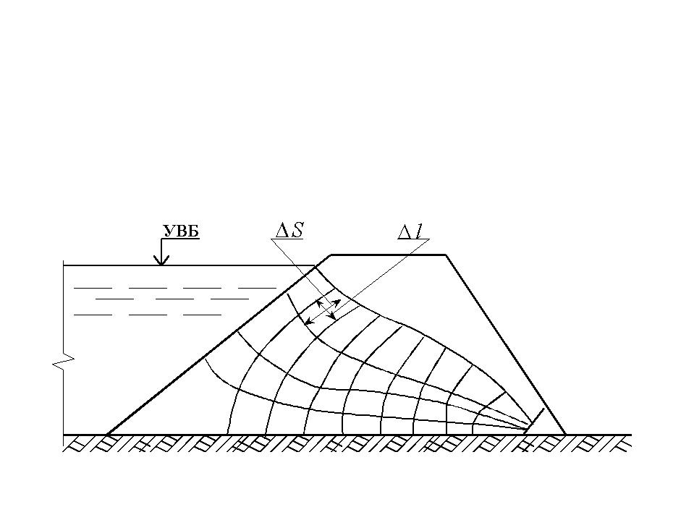

Рис. 6.2. Гидродинамическая сетка безнапорной фильтрации

Скорости фильтрации *V*m и *V*m+1 определяются по формуле

*V=KI*,

где *К* – коэффициент фильтрации грунта;

 – градиент напора;

Δ*l* – отрезок линии тока;

Δ*h* – изменение напора сетки, т. е. Δ*h* = *Н*/*П*.

3. Гидродинамическая сетка движения фильтрационного потока строится в масштабе на миллиметровой бумаге и помещается в журнал лабораторных работ.

**Р а б о т а 7. ИССЛЕДОВАНИЕ БЫСТРОТОКА**

**С ИСКУССТВЕННОЙ ШЕРОХОВАТОСТЬЮ.**

**СОПРЯГАЮЩИЕ СООРУЖЕНИЯ**

**7.1. Общие сведения**

Сопрягающими называются гидротехнические сооружения, которые на относительно коротком участке переводят поток на более низкие отметки местности.

Сопрягающие сооружения имеют широкое распространение на мелиоративных и гидроэнергетических системах, они могут служить также водосбросными сооружениями на водохранилищных узлах для сброса паводковых вод.

Во всех случаях задача сопрягающих сооружений состоит в преобразовании (гашении) кинетической энергии падающей воды на возможно коротком участке.

Сопрягающие сооружения должны:

1) создавать безопасные гидравлические условия движения воды как в самом сооружении, так и в примыкающих к нему водотоках;

2) быть статически устойчивыми;

3) иметь наиболее рациональные, экономичные формы, соответствующие местным условиям их работы (назначение сооружения, рельеф местности, грунты, грунтовые воды, местные и привозные строительные материалы, условия и сроки производства работ).

Вследствие сложности явлений, имеющих место при протекании потока через сопрягающее сооружение, теоретическая база гидравлики не всегда достаточна для решения вопроса о проектировании гидротехнических сооружений. Поэтому лабораторные исследования дополняют недостатки теории и помогают дальнейшему ее развитию.

**7.2. Цель работы**

Ознакомиться на модели с основными элементами конструкции быстротока (входная часть, лоток с элементами шероховатости, выходная часть), а также с его работой.

На основании опытных данных по существующей формуле определить коэффициент удельной шероховатости и сравнить его с коэффициентом шероховатости, подсчитанным по формуле Шези.

**7.3. Описание модели**

Общая схема модели быстротока представлена на рис. 7.1.

Модель состоит из напорного бассейна, оснащенного водосливом с тонкой стенкой треугольного выреза для измерения проходящего расхода, входной части быстротока, лотка и выходной части.

В напорный бассейн через специальный успокоитель поступает вода из трубопровода, расход которой регулируется задвижкой. Со стороны входной части быстротока устроен треугольный водослив. Перед входом в быстроток устроен деревянный решетчатый успокоитель. Входная часть быстротока устроена в виде сужающегося раструба.



Рис. 7.1. Схема установки быстротока с искусственной шероховатостью

Лоток быстротока прямоугольного сечения, его длина взята такой, чтобы при искусственной шероховатости в конце лотка было установившееся равномерное движение.

Выходная часть быстротока выполнена в виде расширяющегося колодца, в конце которого установлена водобойная стенка.

Устройство искусственной шероховатости в лотке необходимо для увеличения воды в лотке с целью уменьшения скорости, что иногда крайне необходимо для реальных сооружений при уклонах быстротока более 10 %.

В данном случае применена искусственная шероховатость в виде прямоугольных брусков.

Основное условие, которому должна удовлетворять искусственная шероховатость, выражается зависимостями:

*λ* = 8*σ*; 1 ≤*β*≤ 12,

где *λ* – расстояние между брусками;

*σ* – высота брусков;

*β* = *b*/*h*0,

где *b* – ширина лотка быстротока;

*h*0 – глубина воды в лотке.

**7.4. Порядок выполнения работы**

1. Студенты знакомятся с моделью, измеряют и записывают в схематические чертежи модели быстротока основные размеры:

*b* – ширину лотка быстротока;

*L* – длину лотка быстротока;

*σ* – высоту брусков искусственной шероховатости;

*λ* – расстояние между брусками.

Результаты измерений заносят в табл. 7.1.

Т а б л и ц а 7.1. **Результаты измерений**

|  |  |  |  |  |  |  |  |
| --- | --- | --- | --- | --- | --- | --- | --- |
| *b* | *σ* | *λ* | *L* | Δ*H* | *I* | *H*B | *h*0 |
|  |  |  |  |  |  |  |  |
|  |  |  |  |  |  |  |  |

2. Определяют уклон быстротока по формуле



где Δ*Н* – разность отметок в начале и конце быстротока;

*L* – длина лотка быстротока.

3. Пускают воду в лоток и после установившегося движения с помощью мерной иглы определяют:

а) напор над ребром водослива *Н*в;

б) глубину потока в конце лотка быстротока *h*0.

Определяют расход воды, проходящей в быстротоке, по формуле истечения через водослив с тонкой стенкой. Так как в данном случае устроен водослив с треугольным вырезом и угол *α* = 90ο, то расход рассчитывают по формуле Томсона и увеличивают в два раза, так как водослива два.



где *Н*в – напор над ребром (замеряют на расстоянии не менее трех *Н*в

от водослива), м.

**7.5. Обработка опытных данных**

На основании опытных данных, используя зависимость для прямоугольных поперечных брусков, определяют коэффициент удельной шероховатости *k*.

1000*k* = 47,5 – 1,2*α* + 0,1*β*; *α* = *h*0/*σ*; *β* = *b*/*h*0.

Из формулы Шези также определяют *К* = 1/*С* и результаты сравнивают.



откуда



где *Q* – расход;

*ω* – площадь поперечного сечения потока;

*R* – гидравлический радиус;

*I* – уклон быстротока;

*С* – коэффициент Шези.

*R = ω/χ*,

где *χ* – смоченный периметр;

*χ = b + 2h*0;

*ω = bh*0.

Расчеты сводят в табл. 7.2, а также вычерчивают схематически чертежи модели. При пересчете данных модели для натурного быстротока следует все линейные размеры модели умножить на масштаб моделирования *λ*, а скорость увеличить в раз, расход – в *λ*2,5 раза.

Т а б л и ц а 7.2. **Результаты вычислений**

|  |  |  |  |
| --- | --- | --- | --- |
| По данным наблюдений | | | По теоретическим расчетам |
|  |  |  | *ω= h0b* |
| 1 | 2 | 3 | 4 |

Окончание табл. 7.2

|  |  |  |  |  |
| --- | --- | --- | --- | --- |
| По теоретическим расчетам | | | | |
| *χ = b +2h0* |  |  |  |  |
| 5 | 6 | 7 | 8 | 9 |

**Р а б о т а 8. ИССЛЕДОВАНИЕ ДВУХСТУПЕНЧАТОГО**

**ПЕРЕПАДА**

Многоступенчатые перепады чаще всего устраивают, если рельеф местности не позволяет применять быстроток, т. е. когда уклон местности достигает порядка 0,2...0,3.

В большинстве случаев вопрос об устройстве перепада или быстротока решается на основании их технико-экономического сравнения.

**8.1. Цель работы**

Ознакомиться с конструкцией модели перепада (входная часть, конструкции ступеней, выходная часть) и с картиной прохождения потока через модель. Выполнить гидравлический расчет двухступенчатого перепада.

При установившемся движении воды на модели измерить глубину затопления потока на ступени, а также длину ступени и сравнить их со значениями глубины и длины, вычисленными по соответствующим формулам или графикам.

**8.2. Описание модели**

Модель двухступенчатого перепада представлена на рис. 8.1.

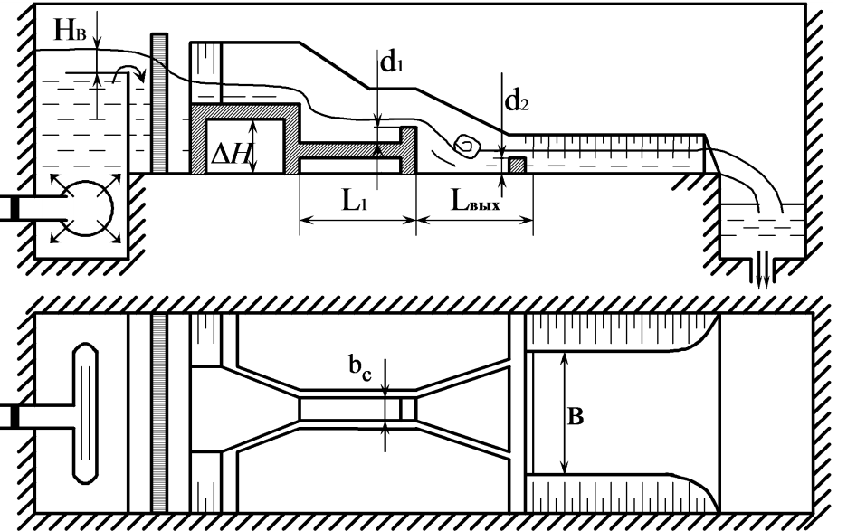

Рис. 8.1. Схема установки перепада

Он состоит из напорного бассейна, оснащенного водомерным устройством (водослив с тонкой стенкой треугольного выреза), входной части перепада, ступеней и выходной части. На выходе из напорного бассейна установлен успокоитель в виде деревянных решеток. Модель перепада изготовлена из дерева. Входная часть выполнена в виде сужающегося раструба, перепад двухступенчатый, прямоугольного сечения и выходная часть – в виде расширяющегося в плане раструба с водобойной стенкой.

**8.3. Порядок выполнения работы**

1. В журнале лабораторных работ выполняют схематические чертежи модели, измеряют и наносят на них основные размеры:

а) высоты ступеней *Р*1 и *Р*2;

б) глубины колодцев *d*1 и *d*2;

в) ширину ступени перепада *bс*;

г) длины ступеней *L*1 и *Lвых*;

д) на выходном участке *Lвых* ширину *В*.

2. После пуска воды и создания в сооружении установившегося движения измеряют:

а) напор на водосливе *Нвод*;

б) глубину воды на входном участке *Нвх*.

Замеры проводят мерной иглой (шпиценмасштабом), за измеренную глубину принимают разность показаний мерной иглы на дне ступени и на поверхности воды.

Результаты измерений заносят в табл. 8.1.

Т а б л и ц а 8.1. **Результаты измерений**

|  |  |  |  |  |  |  |  |  |  |
| --- | --- | --- | --- | --- | --- | --- | --- | --- | --- |
| *P*1 | *d*1 | *L*1 | *b*C | *P*2 | *d*2 | *LВЫХ* | *В* | *НВОД* | *НВХ* |
|  |  |  |  |  |  |  |  |  |  |

**8.4. Аналитическая обработка опытных данных**

1. Определяют расход воды по формуле и увеличивают в два раза, так как водослива два:



где *Н*вод  – напор на водосливе, м.

2. Производят расчет первой ступени.

Определяют глубину воды на входе с учетом скорости подхода по формуле



где *Н*0*вх* – измеренная глубина воды на входе;

*Vвх* – скорость воды на входе.



Для определения *h*с1 используют график профессора М. Д. Чертоусова (рис. 8.2). Имея такой график, величину *h*с1 находят в следующем порядке:

1) определяют критическую глубину по формуле



2) определяют *ζТ*0 – отношение высоты напора перед сооружением к критической глубине:



3) по графику, зная *ϕ* = 0,95, находят величину



откуда определяют *hс1 = ξсhкр*;

4) определяют глубину *hсс*1, сопряженную с глубиной *h*с1 в сжатом сечении по графику М. Д. Чертоусова.

По графику находят , а так как  то *hсс*1определяют следующим образом:



5) определяют длину водобойного колодца на первой ступени по формуле

*L1 = l*01 *+* 0,8*l*пр,

где *l*01 – дальность отлета струи;



*l*пр – длина прыжка, которую можно определить по формуле

;

6) определяют глубину водобойного колодца на первой ступени *d*1. Искомая глубина *d*1, сложенная с напором *Н*1, должна быть равна второй сопряженной глубине *hсс1*. Для определения *Н*1 находят *Н*01 из формул





где *v*1 – скорость движения воды;

*d1 = hcc1 – H1*.

3. Расчет последней ступени (низовой водобойной стенки).

Последняя ступень с водобойной стенкой в данном случае устроена в виде расширяющегося в плане раструба от ширины *bс* до *В*.

Определяют сжатую глубину *hс*2 на последней ступени по графику (рис. 8.2).

Составляют уравнение прыжковой функции для колодца, расходящегося в плане:



Проверяют характер сопряжения на последней ступени при принятых ее размерах.

Результаты вычислений заносят в табл. 8.2 журнала лабораторных работ.

4. Теоретически определенные длина ступени *L*1 и глубина колодца *d*1 сопоставляются с измеренными на модели, вычисляется процент расхождения.

Т а б л и ц а 8.2. **Результаты вычислений**

|  |  |  |  |  |  |  |  |  |  |  |  |  |
| --- | --- | --- | --- | --- | --- | --- | --- | --- | --- | --- | --- | --- |
| *Q* | *НВХ* | *q* | *hKP* | *hC*1 | *h*2*C*1 | *l*01 | *lПР* | *L*1 | *H*01 | *H*1 | *d*1 | *hC*2 |
|  |  |  |  |  |  |  |  |  |  |  |  |  |
|  |  |  |  |  |  |  |  |  |  |  |  |  |

При необходимости пересчета данных модели для натуры следует умножить все линейные размеры модели на масштаб моделирования λ, тогда скорости увеличатся вλ, а расход – в λ2,5 раза.

**Р а б о т а 9. ИЗУЧЕНИЕ ОБЩЕЙ УСТОЙЧИВОСТИ**

**РУСЛА И РАБОТЫ РЕГУЛЯЦИОННЫХ СООРУЖЕНИЙ**

**9.1. Общие сведения**

Под действием текущей воды происходит переформирование естественного русла и поймы реки. Это приводит к изменению формы русла, его деформации, что вызывает соответствующее изменение гидравлической структуры потока.

Поток изменившейся гидравлической структуры снова влияет на форму русла, изменяет его. Такое взаимодействие русла и потока постоянно, пока существует река, и носит название руслового процесса.

Русловые процессы естественных водоемов не всегда дают возможность использовать их для водохозяйственных целей без соответствующего регулирования водного режима. Такое регулирование осуществляется при помощи искусственных защитных и регуляционных сооружений.

Одним из методов борьбы с местными размывами берегов и дна русла является отклонение струй от зоны размыва при помощи продольных струенаправляющих дамб или поперечных полузапруд (рис. 9.1), донных порогов (рис. 9.2), струенаправляющих щитов М. В. Потапова (рис. 9.3) и др.

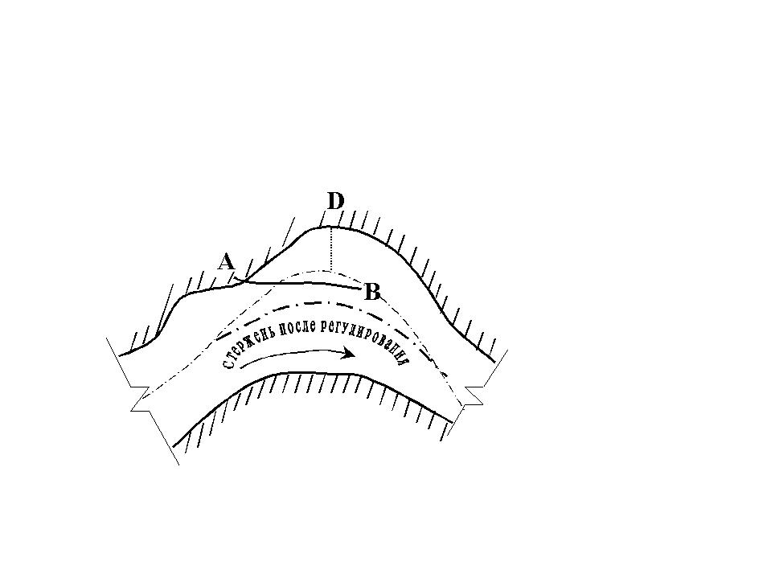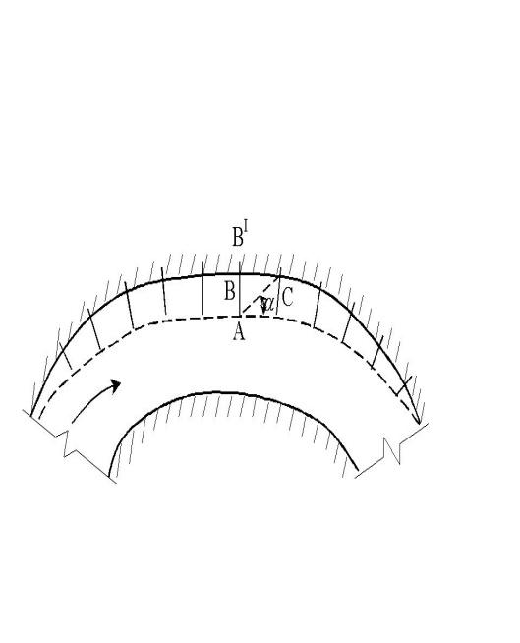

Рис. 9.1. Защита берега:

*а* – струенаправляющей дамбой; *б* – полузапрудами

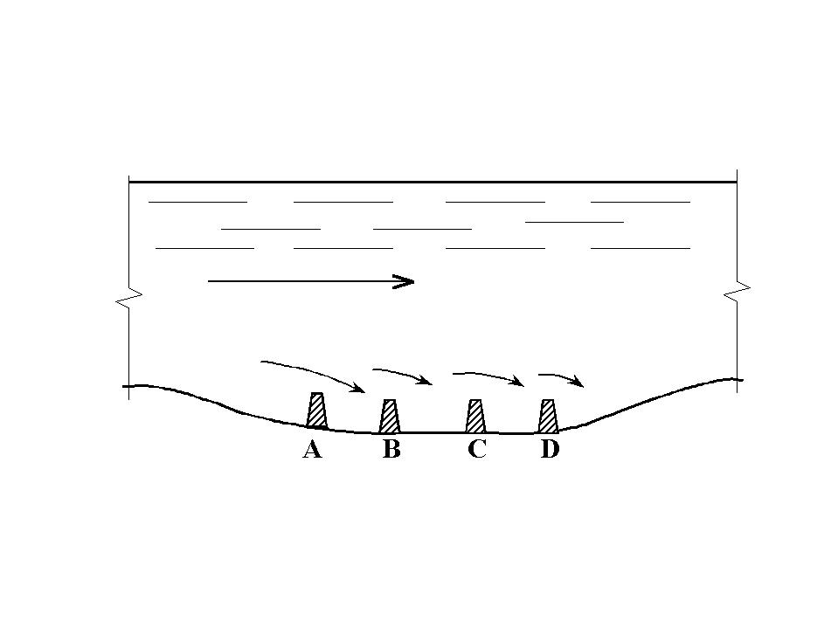

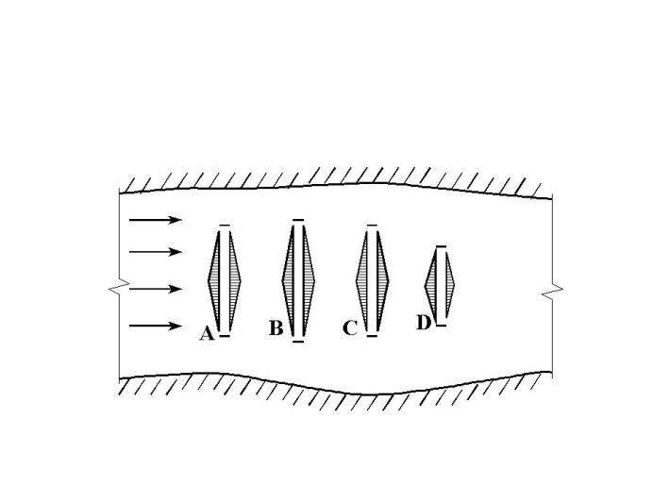

Рис. 9.2. Схема действия донных порогов

Продольная струенаправляющая дамба отклоняет струи потока в сторону от размываемого (вогнутого) берега, при этом между дамбой и берегом создается вращательное движение воды вокруг вертикальной (или наклонной) оси, причем таких водоворотов бывает несколько. Скорость течения воды у берегов за дамбой и несколько ниже по течению уменьшается, благодаря значительной потере энергии на вращение водоворота и изменение направления струй. При этом не только прекращается размыв, но даже начинается отложение наносов между дамбой и берегом.

|  |  |
| --- | --- |
|  |  |
|  |

Рис. 9.3. Действие щитов М. В. Потапова

Действие поперечных полузапруд состоит в том, что поток, сжатый полузапрудой *АВ* (рис. 9.4), отклоняется от берега, затем снова приближается к нему в точке *С*. В зоне *АВС* образуются основной водоворот с вертикальной осью и несколько второстепенных; эти водовороты поглощают часть энергии потока, и скорости у берега значительно уменьшаются, прекращая его размыв. Следующую по течению полузапруду ставят несколько выше точки *С* – в точке *D*.

При местном размыве и углублении русла устраиваются на дне невысокие донные пороги (см. рис. 9.2), отклоняющие струи потока от дна. Благодаря этому создаются вихри с горизонтальной осью, что не только ведет к прекращению размыва, но и создает благоприятные условия для откладывания наносов у донных порогов.

Применение струенаправляющих щитов М. В. Потапова основано на использовании метода искусственной поперечной циркуляции. Если в потоке с размываемым дном установить систему плавающих щитов под определенным углом к течению потока (см. рис. 9.3), то они будут отклонять поверхностные струи к одному берегу, а донные – к противоположному.



Рис. 9.4. Схема действия полузапруд

Образующееся винтовое движение обладает повышенной транспортирующей способностью в отношении донных наносов, которые будут откладываться на размываемых участках. Изменяя характер поперечной циркуляции, можно вызвать ее там, где она будет полезной в отношении размыва русла или отложения наносов.

**9.2. Цель работы**

На лабораторной установке изучить процесс возникновения русловых деформаций и мероприятия, воздействующие на эрозионную деятельность реки в необходимом направлении.

Ознакомиться с работой и воздействием на речной поток распространенных типов регуляционных сооружений.

**9.3. Описание установки**

Лабораторная установка представляет собой русловую площадку из речного песка размерами в плане 1,0 × 4,9 м, выполненную в железобетонном лотке *1* (рис. 9.5). На русловой площадке формируется исследуемый участок русла *2*. Вода подается в напорный бассейн *3* через специальный успокоитель *4*.

Для предотвращения выноса песка из лотка и выравнивания скоростей на выходе из напорного бассейна установлена латунная сетка *5*. В конце лотка имеется заграждение, чтобы песок не смывался в сливной бак *6*.

В плане русло извилистое и имеет постоянное по длине поперечное сечение параболической формы. Для изучения различного рода русловых деформаций на русловом участке выделены три зоны: верховая – между сечениями *0–0* и *1–1*; средняя – между сечениями *1–1* и *2–2*; низовая – между сечениями *2–2* и *3–3* (рис. 9.5).



Рис. 9.5. Схема лабораторной установки:

*1* – железобетонный лоток; *2* – исследуемое русло; *3* – напорный

бассейн; *4* – успокоитель; *5* – латунная сетка; *6* – сливной бак

В данной работе необходимо ознакомиться с действием следующих регуляционных сооружений:

1) продольная струенаправляющая дамба;

2) поперечные полузапруды;

3) донный порог;

4) струенаправляющие щиты М. В. Потапова.

**9.4. Порядок выполнения работы**

1. Ознакомиться с русловой установкой, зафиксировать береговую линию вешками и в журнале лабораторных работ нанести форму русла по координатам.

2. После пуска воды визуально изучается режим участка русла. Устанавливаются места береговых деформаций и их причины на выделенных зонах: верховой, средней и низовой.

3. После стабилизации деформаций русла вешками обозначаются линии наибольших глубин и в журнал заносятся деформированные участки русла; выполняется зарисовка характерных береговых и донных деформаций с кратким их описанием.

4. Отключается вода и на основании визуальной оценки деформаций русла устанавливается тот или иной тип регуляционного сооружения с целью воздействия на эрозионную деятельность потока в нужном направлении.

5. После установки регуляционных сооружений пускается поток воды в русло и изучается работа сооружений. Результаты наблюдений заносятся в журнал и дается краткое описание работы сооружений, эффективность их действия на эрозионные процессы в русле.

В процессе наблюдений за характером потока необходимы следующие материалы:

1) легкие поплавки из кусочков дерева или кружочки плотной бумаги – для фиксации направления поверхностных струй, водоворотных зон, сбойных течений;

2) кристаллики марганцово-кислого калия или вымоченные в воде опилки – для фиксации направления донных струй и донных водоворотных зон;

3) мелкий гравий – для крепления русла в местах сосредоточенного размыва и подмыва регуляционного сооружения.

**9.5. Результаты наблюдений**

1. Недеформированное русло (план).

2. Деформированное русло (план).

3. Зарегулированное русло (план).

**Р а б о т а 10. ИССЛЕДОВАНИЕ РАБОТЫ ТРУБЧАТОГО**

**РЕГУЛЯТОРА**

**10.1. Общие сведения**

Трубчатые регуляторы широко применяются на гидромелиоративных системах в качестве регуляторов, переездов, совмещенных с регуляторами и сопрягающими сооружениями, водомеров-регуляторов и др. Этот тип сооружений не рекомендуется на каналах в тех случаях, когда минимальный расход в трубе проходит с заиляющими скоростями. Трубы бывают круглого, прямоугольного и более сложного очертания. Трубчатые регуляторы могут быть разделены на три основные части: входная, водопроводящая в виде трубы, выходная. Затвор располагается, как правило, на входе.

Участок подхода входной части предназначен для обеспечения организованного подвода воды к оголовку.

Выходная часть предназначена для осуществления сброса потока в нижний бьеф и гашения избыточной кинетической энергии.

Гидравлический режим в трубчатых регуляторах определяется действующими в этот момент граничными условиями (местоположением уровней бьефов, геометрическими параметрами водовода и т. п.). Различают три основных режима: безнапорный, напорный и полунапорный. Отдельные режимы могут устойчиво существовать в широком диапазоне изменения граничных условий. К этим режимам в первую очередь относятся безнапорный и напорный. Условия существования режимов:

безнапорный – *H*1 < *h*тр(*d*тр); *h*б < *h*тр(*d*тр);

напорный – *H*1 > 1,2*h*тр(*d*тр); *h*б > *h*тр(*d*тр),

где *H*1 – глубина воды в верхнем бьефе, м;

*h*б – глубина воды в нижнем бьефе, м;

*h*тр – высота трубы, м;

*d*тр – диаметр трубы, м.

Полунапорный режим существует в относительно узком диапазоне изменения граничных условий – *h*тр(*d*тр) < *H*1 < 1,2*h*тр(*d*тр); *h*б < *h*тр(*d*тр).

Данный режим в сооружениях мелиоративных систем применять не рекомендуется. Следует отметить, что регулирующие сооружения на каналах мелиоративных систем работают практически во всех режимах, так как расходы и глубины в каналах в процессе эксплуатации изменяются в больших пределах.

**10.2. Цель работы**

Ознакомиться на модели с конструктивными элементами трубчатого регулятора. Изучить режимы течения потока. Определить пропускную способность сооружения при различных режимах в лотке на модели и по существующим зависимостям. Сравнить результаты исследований.

**10.3. Описание экспериментальной установки**

Схема модельной установки трубчатого регулятора показана на рис. 10.1.

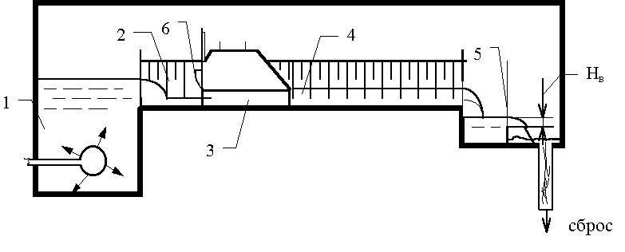

Рис. 10.1. Схема модельной установки:

*1* – напорный резервуар; *2* – входная часть регулятора; *3* – транзитная часть;

*4* – выходная часть регулятора; *5* – треугольный водослив; *6* – затвор

Установка состоит из напорного бассейна *1*, входной части регулятора *2*, транзитной части *3*, выходной части регулятора *4*, выходной части лотка, оснащенной треугольным водосливом с тонкой стенкой для измерения проходящего расхода *5*.

Входная часть представляет собой канал с закрепленными откосами.

Транзитная часть представляет собой трубу прямоугольного сечения, выполненную из жести. В начале трубы установлен затвор коробчатого типа *6*.

Выходная часть представляет собой облицованный канал.

**10.4. Порядок выполнения работы**

1. Студенты знакомятся с моделью, измеряют и записывают основные размеры:

*b*тр – ширину трубы, м;

*h*тр – высоту трубы, м;

*l*тр – длину трубы, м.

С помощью шпиценмасштаба определяют:

∇0 – отметку порога водослива;

∇4 – отметку дна трубы;

∇5 – отметку дна в верхнем бьефе;

∇6 – отметку дна в нижнем бьефе.

2. Подается вода в лоток. Устанавливают с помощью регулятора расхода безнапорный режим течения на водопроводящем тракте трубчатого сооружения, когда по всей длине сооружения наблюдается свободная поверхность потока. С помощью шпиценмасштаба определяют:

∇1 – отметку уровня воды на мерном водосливе;

∇2 – отметку уровня воды в верхнем бьефе;

∇3 – отметку уровня воды в нижнем бьефе.

Определяют глубину воды в трубе *h*вр.

3. Устанавливают полунапорный режим движения воды в трубе-регуляторе, при этом входной оголовок находится в затопленном состоянии, а в трубе наблюдается свободная поверхность потока.

Определяют отметки ∇1, ∇2 , ∇3.

4. Устанавливают напорный режим движения воды в трубе, при этом входной и выходной оголовки находятся в затопленном состоянии, свободная поверхность потока отсутствует, давление на потолке трубы больше атмосферного.

Определяют отметки ∇1, ∇2 , ∇3.

5. Определяют расходы воды, проходящие в трубе, для расчетных режимов по формуле истечения через водослив с тонкой стенкой (формула Томсона) для треугольного водослива с углом α = 90ο:

 ,

где *Нв* – напор над ребром водослива, м; *Н*в =∇1 – ∇2.

Результаты всех измерений заносят в табл. 10.1.

Т а б л и ц а 10.1. **Данные лабораторных исследований**

|  |  |  |  |  |  |  |
| --- | --- | --- | --- | --- | --- | --- |
| Режим | *b*т, м | *h*т, м | *l*т, м | ∇0 | ∇1 | ∇2 |
| 1 | 2 | 3 | 4 | 5 | 6 | 7 |
| Безнапорный |  |  |  |  |  |  |
| Полунапорный |  |  |  |  |  |  |
| Напорный |  |  |  |  |  |  |

О к о н ч а н и е т а б л. 10.1

|  |  |  |  |  |  |  |  |
| --- | --- | --- | --- | --- | --- | --- | --- |
| Режим | ∇3 | ∇4 | ∇5 | ∇6 | hB, м | Qпр, л/с | Qрасч, л/с |
| 1 | 8 | 9 | 10 | 11 | 12 | 13 | 14 |
| Безнапорный |  |  |  |  |  |  |  |
| Полунапорный |  |  |  |  |  |  |  |
| Напорный |  |  |  |  |  |  |  |

**10.5. Обработка опытных данных**

Пропускная способность закрытых водопропускных сооружений определяется известными из гидравлики методами в зависимости от режима их работы на основании опытных данных.

**Безнапорный режим.** Расчетная схема приведена на рис. 10.2.

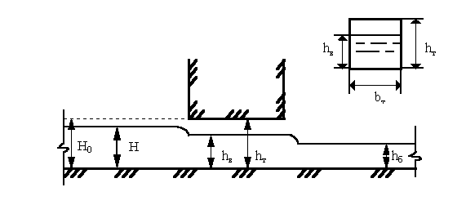

Рис. 10.2. Расчетная схема при безнапорном режиме

Пропускную способность *Q* (м3/с) трубы определяют по формуле

,

где *ε* – коэффициент бокового сжатия, равный 0,9;

*ϕ* – коэффициент скорости, равный 0,95;

****– ширина трубы, м;

*hв* – глубина воды в трубе, м;

*Н*0 – расчетный напор над порогом входного оголовка, с учетом

скорости подхода, м:

;



В первом приближении принимаем *H*0 ≈ *H*.

**Полунапорный режим.** Расчетная схема при полунапорном режиме приведена на рис. 10.3.

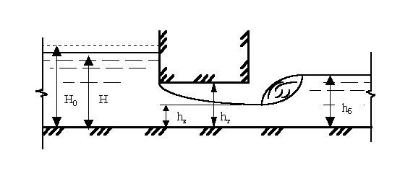

Рис. 10.3. Расчетная схема при полунапорном режиме

Пропускную способность трубы рассчитывают по формуле

****,

где *ε* – коэффициент бокового сжатия, равный 0,9;

*ϕ* – коэффициент скорости, равный 0,95;

*bтр* – ширина трубы, м;

*hтр* – высота трубы, м;

*Н*0 – расчетный напор над порогом входного оголовка, м;

*α* – коэффициент вертикального сжатия, равный 0,62…0,64

или

.

**Напорный режим.** Расчетная схема приведена на рис. 10.4. Коэффициенты скорости и бокового сжатия для данной опытной установки получены экспериментально.

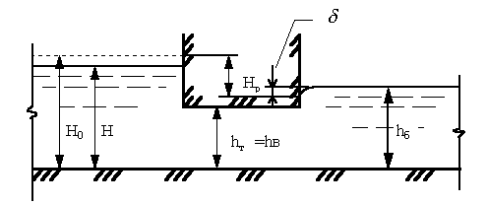

Рис. 10.4. Расчетная схема при напорном режиме

Пропускную способность трубы определяют по формуле

,

где *μ* – коэффициент расхода, принимаем равным 0,8;

*ω* – площадь живого сечения потока в трубе, м2;

,

где – ширина трубы, м;

**– глубина воды в трубе, м;

– высота трубы, м;

– действующий напор, м;

,

где *Н* – глубина воды в верхнем бьефе, м;

*h*б – глубина воды в нижнем бьефе, м.

**Р а б о т а 11. ИССЛЕДОВАНИЕ РАБОТЫ СЕГМЕНТНОГО**

**ЗАТВОРА-АВТОМАТА**

**11.1. Общие сведения о затворах**

Одной из основных частей водопропускных гидротехнических сооружений является механическое оборудование, включающее затворы, сороудерживающие решетки, захватные балки, стационарные подъемники, подвижные подъемно-транспортные механизмы и другие устройства и приспособления, необходимые для работы гидротехнических сооружений.

Не все перечисленные части механического оборудования одновременно бывают принадлежностью каждого водоподпорного сооружения, некоторые из них в любом сочетании могут отсутствовать. Затворы же в большинстве случаев являются обязательной частью механического оборудования. Следует отметить, что в сооружениях на каналах гидромелиоративных систем в состав механического оборудования обычно входят только затворы.

Затвор представляет собой устройство, служащее для закрытия отверстия гидротехнического сооружения (плотины, шлюза, трубопровода, галереи и пр.) и открытия его с целью пропуска воды и несущих ею тел. С помощью затвора обеспечиваются заданные условия пропуска расходов воды из верхнего бьефа в нижний.

Затвор состоит из трех основных частей: подвижной (пролетного строения), неподвижной (закладных частей) и механизмов, приводящих в движение подвижную часть. Обычно, когда говорят о затворе, подразумевают только его подвижную часть. Подъем и опускание подвижной части затвора составляет процесс маневрирования.

К затворам предъявляются следующие основные эксплуатационные требования: готовность к действию в любое время, безотказность в работе, водонепроницаемость как самого затвора, так и по контакту с сооружением, минимальные усилия для маневрирования, минимальная строительная стоимость.

Затворы классифицируют по различным признакам. Основные из них следующие: местоположение перекрываемых отверстий, эксплуатационное назначение и конструктивные признаки подвижной части.

По местоположению перекрываемых отверстий затворы подразделяются на поверхностные, служащие для перекрывания водосливных отверстий, и глубинные – для перекрывания глубинных отверстий.

По эксплуатационному назначению затворы подразделяются: на основные, ремонтные, аварийные, аварийно-ремонтные, строительные. Основные затворы постоянно находятся в работе и маневрирование ими осуществляется в условиях текущей воды. Ремонтные затворы служат для временного закрытия отверстий при ремонте основного затвора или элементов сооружения. Маневрирование ими осуществляется в спокойной воде. Аварийные затворы, как и ремонтные, служат для временного закрытия отверстий гидротехнических сооружений в случае аварии основного затвора. Опускаются такие затворы в текущую воду. Они должны быть быстропадающими в условиях, когда создается аварийная обстановка.

В тех случаях, когда затвор одновременно выполняет задачи ремонтного и аварийного характера, его называют аварийно-ремонтным. Затворы, применяемые для закрытия водопропускных отверстий в период строительства, называют строительными.

По конструктивным признакам подвижной части различают затворы шадорные, спицевые, плоские, сегментные, секторные, клапанные, вальцовые, крышевидные, с поворотными фермами, с поворотными рамами, вертикальные цилиндрические, игольчатые, конусные и др. Общее число затворов по конструктивным признакам больше 50. Наибольшее распространение получили плоские и сегментные затворы.

Плоские металлические затворы представляют собой плоскую ригельную конструкцию, перемещающуюся в пазах на скользящих или колесных опорах и передающую давление воды на быки и устои. Используются как основные, аварийные, ремонтные, строительные. Плоские затворы перекрывают пролеты до 40 м (напоры до 15 м).

Достоинства плоских затворов заключаются в простоте конструкции; малых размерах вдоль потока; удобстве осмотра, ремонта, монтажа.

Сегментным называется затвор, пролетное строение которого в поперечном сечении имеет вид сегмента и крепится к двум (или более) опорным стойкам-ногам, вращающимся вокруг горизонтальной оси *О*. Сегментные затворы применяют только как основные. Поверхностные сегментные затворы перекрывают отверстия пролетом до 40 м, высота их до 14 м.

Радиус обшивки затвора принимают в пределах (1,2–1,5)*Н*, где *Н* – высота затвора; радиус увеличивают до (2–2,5)*Н* при повышении положения оси вращения (иногда ось располагают эксцентрично для уменьшения подъемного усилия).

Достоинства сегментных затворов (по сравнению с плоскими): меньшее подъемное усилие; простота и надежность маневрирования; большая скорость подъема; большая жесткость и возможность подъема за одну сторону; лучшее обтекание при пропуске воды из-под затвора; лучшая работа в зимних условиях и при обилии наносов в реке; меньшая высота быков и возможность отказа от пазов; возможность переустройства на вододействущий затвор.

Недостатки: несколько сложнее конструкция; давление на быки сосредоточено в двух точках; имеет место распор, что сопряжено с увеличением толщины быков; более длинные, хотя и невысокие быки.

**11.2. Цель работы**

Ознакомиться на модели с основными элементами конструкции сегментного затвора-автомата, изучить его работу.

**11.3. Описание модели**

Общая схема модели сегментного затвора-автомата представлена на рис. 11.1.

Модель состоит из затвора *2*, закрепленного шарнирно в горизонтальном гидравлическом лотке *1*.

Лоток оснащен треугольным водосливом с тонкой стенкой для измерения проходящего расхода. Затвор может перемещаться по дуге радиусом *R* (радиус обшивки).

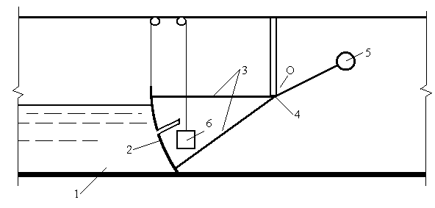

Рис. 11.1. Схема модели:

*1* – гидравлический лоток; *2* – затвор; *3* – опорные стойки;

*4* – шарнир; *5* – противовес (балансир); *6* – компенсатор

Для уравновешивания затвора относительно оси применен балансир. Масса балансира выбрана с таким расчетом, чтобы затвор находился в закрытом положении и при приложении незначительного усилия открывался, а при снятии его закрывался. В качестве дополнительного груза применен компенсатор емкостного типа, соединенный с затвором через систему блоков. Затвор снабжен также ограничителем хода.

Принцип действия затвора-автомата основан на уравновешивании моментов сил, действующих на подвижных частях затвора относительно оси вращения. На рис. 11.2 показаны силы, действующие на подвижные части затвора.

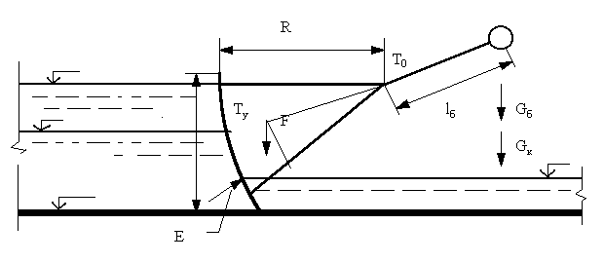

Рис. 11.2. Силы, действующие на затвор

Силами, препятствующими подъему затвора, являются вес затвора *F*; трение в уплотнениях *T*у; трение в опорных узлах *T*о.

Силами, способствующими открытию затвора, являются гидростатическое давление воды на обшивку *E*; вес балансира *G*б; вес компенсатора *G*к.

**11.4. Порядок выполнения работы**

1. Студенты знакомятся с моделью, измеряют и записывают в схематические чертежи модели затвора основные размеры: *R* – радиус обшивки, м; *H*з – высота затвора, м; *b*з – ширина затвора, м; *l*б – расстояние от оси затвора до оси балансира, м.

2. Пускают воду в лоток и после установления движения воды определяют с помощью мерной иглы:

а) отметку воды на пороге водослива, а затем по графику – расход *Q*, л/с;

б) отметки дна в верхнем бьефе; минимального и максимального уровней воды в верхнем бьефе.

3. Определяют с помощью секундомера время, в течение которого затвор находился в открытом состоянии (*t*откр), и время, в течение которого затвор находился в закрытом состоянии (*t*закр). Измерения производятся несколько раз по пунктам 2(б) и 3 для различных значений открытия выпускного отверстия в компенсаторе (*b*к). Результаты исследований заносятся в табл. 11.1.

Т а б л и ц а 11.1. **Данные лабораторных исследований**

|  |  |  |  |  |  |
| --- | --- | --- | --- | --- | --- |
| *R*, м | *H*з, м | *b*з, м | *l*б, м | Отметка воды на пороге водослива | *Q*, л/с |
| 1 | 2 | 3 | 4 | 5 | 6 |
|  |  |  |  |  |  |

О к о н ч а н и е т а б л. 11.1

|  |  |  |  |  |  |  |
| --- | --- | --- | --- | --- | --- | --- |
| bк , см | tоткр, с | tзакр, с | ∇ дна | ∇max УВБ | ∇minУВБ | ΔH, м |
| 7 | 8 | 9 | 10 | 11 | 12 | 13 |
|  |  |  |  |  |  |  |

**11.5. Обработка опытных данных**

Определяется максимальная и минимальная глубины воды в верхнем бьефе как разница между максимальной и минимальной глубинами.

По данным табл. 11.1 строится зависимость Δ*Н* = *f*(*b*к).

ЛИТЕРАТУРА

1. Нестеров, М. В. Гидротехнические сооружения: учеб. пособие / М. В. Нес-теров. – Минск: Новое знание, 2006.

2. Гидротехнические сооружения / И. А. Васильева [и др.]; под ред. Н. П. Розанова. – М.: Стройиздат, 1978.

3. Справочник по гидравлическим расчетам / П. Г. Киселев [и др.]; под ред. П. Г. Киселева. – 5-е изд. – М.: Энергия, 1974.

4. Лабораторно-практические занятия по курсу гидротехнических сооружений / И. А. Васильева [и др.]; под ред. К. В. Попова.– М.: Сельхозгиз, 1959.

5. Журавлев, Г. И. Гидротехнические сооружения / Г. И. Журавлев. – М.: Колос, 1979.

6. Гульков, Н. Ф. Расчеты сопрягающих сооружений: учеб. пособие / Н. Ф. Гуль-ков, М. В. Нестеров. – Горки: БСХА, 1999.

7. Нестеров, М. В. Гидравлические расчеты регулирующих сооружений: учеб. пособие / М. В. Нестеров, Л. В. Понасенко. – Горки: БСХА, 1998.

8. Нестеров, М. В. Грунтовые плотины: учеб. пособие / М. В. Нестеров. – Горки: БГСХА, 2000.

СОДЕРЖАНИЕ

ВВЕДЕНИЕ 3

ОСНОВЫ ЛАБОРАТОРНЫХ ИССЛЕДОВАНИЙ ГИДРОТЕХНИЧЕСКИХ

СООРУЖЕНИЙ 4

Задачи моделирования 4

Принятые обозначения 4

Принцип подобия 5

Подобие при моделировании гидротехнических сооружений 9

Применение критерия Фруда при моделировании потоков 17

Выбор масштаба модели 21

Пример моделирования 23

Искажение масштабов неразмываемой модели 24

Работа 1. ИЗУЧЕНИЕ ГИДРОТЕХНИЧЕСКИХ СООРУЖЕНИЙ В НАТУРЕ 26

Работа 2. ИССЛЕДОВАНИЕ НАПОРНОЙ ФИЛЬТРАЦИИ

ПОД ГИДРОТЕХНИЧЕСКИМИ СООРУЖЕНИЯМИ НА МОДЕЛЯХ 26

2.1. Общие сведения 26

2.2. Цель работы 28

2.3. Описание установки 28

2.4. Порядок экспериментальной работы 30

2.5. Аналитический расчет по методу коэффициентов сопротивления 33

Работа 3. ИССЛЕДОВАНИЕ ФИЛЬТРАЦИИ ПРИБОРОМ ЭГДА

ПОД ФЛЮТБЕТОМ ГИДРОТЕХНИЧЕСКОГО СООРУЖЕНИЯ

НА НЕСКАЛЬНОМ ОСНОВАНИИ 39

3.1. Общие сведения 39

3.2. Принцип работы прибора ЭГДА 40

3.3. Цель работы 42

3.4. Порядок проведения опыта 42

3.5. Порядок обработки опытных данных 45

Работа 4. ИССЛЕДОВАНИЕ ФИЛЬТРАЦИОННОЙ ПРОЧНОСТИ

ГРУНТОВ 47

4.1. Общие сведения 47

4.2. Цель работы 49

4.3. Описание установки 49

4.4. Порядок выполнения работы 50

4.5. Аналитическая обработка данных опытов 51

Работа 5. ИССЛЕДОВАНИЕ БЕЗНАПОРНОЙ ФИЛЬТРАЦИИ В ТЕЛЕ

ГРУНТОВОЙ ПЛОТИНЫ 52

5.1. Общие сведения 52

5.2. Цель работы 52

5.3. Оборудование для проведения исследований 53

5.4. Порядок экспериментальной работы 53

5.5. Определение координат кривой депрессии и фильтрационного расхода

аналитическим методом 55

Работа 6. ИССЛЕДОВАНИЕ ФИЛЬТРАЦИИ ЧЕРЕЗ ГРУНТОВУЮ

ПЛОТИНУ НА ВОДОНЕПРОНИЦАЕМОМ ОСНОВАНИИ МЕТОДОМ ЭГДА58

6.1. Цель работы 58

6.2. Описание модели 58

6.3. Порядок проведения опытов 58

6.4. Обработка опытных данных 59

Работа 7. ИССЛЕДОВАНИЕ БЫСТРОТОКА С ИССКУСТВЕННОЙ

ШЕРОХОВАТОСТЬЮ. СОПРЯГАЮЩИЕ СООРУЖЕНИЯ 61

7.1. Общие сведения 61

7.2. Цель работы 62

7.3. Описание модели 62

7.4. Порядок выполнения работы 64

7.5. Обработка опытных данных 65

Работа 8. ИССЛЕДОВАНИЕ ДВУХСТУПЕНЧАТОГО ПЕРЕПАДА 66

8.1. Цель работы 66

8.2. Описание модели 66

8.3. Порядок выполнения работы 67

8.4. Аналитическая обработка опытных данных 67

Работа 9. ИЗУЧЕНИЕ ОБЩЕЙ УСТОЙЧИВОСТИ РУСЛА И РАБОТЫ

РЕГУЛЯЦИОННЫХ СООРУЖЕНИЙ 71

9.1. Общие сведения 71

9.2. Цель работы 74

9.3. Описание установки 74

9.4. Порядок выполнения работы 75

9.5. Результаты наблюдений 76

Работа 10. ИССЛЕДОВАНИЕ РАБОТЫ ТРУБЧАТОГО РЕГУЛЯТОРА 76

10.1. Общие сведения 76

10.2. Цель работы 77

10.3. Описание экспериментальной установки 77

10.4. Порядок выполнения работы 78

10.5. Обработка опытных данных 80

Работа 11. ИССЛЕДОВАНИЕ РАБОТЫ СЕГМЕНТНОГО ЗАТВОРА-

АВТОМАТА 82

11.1. Общие сведения о затворах 82

11.2. Цель работы 84

11.3. Описание модели 84

11.4. Порядок выполнения работы 86

11.5. Обработка опытных данных 86

ЛИТЕРАТУРА 87

Учебное издание

**Нестеров** Михаил Васильевич

**Ткачева** Тамара Николаевна

ГИДРОТЕХНИЧЕСКИЕ СООРУЖЕНИЯ

Лабораторный практикум

Редактор *Н. А. Матасёва*

Технический редактор *Н. Л. Якубовская*

Подписано в печать 21.08.2012. Формат 60 × 84 1/16. Бумага офсетная.

Ризография. Гарнитура «Таймс». Усл. печ. л. 5,35. Уч.-изд. л. 4,50.

Тираж 100 экз. Заказ .

УО «Белорусская государственная сельскохозяйственная академия».

ЛИ № 02330/0548504 от 16.06.2009.

Ул. Студенческая, 2, 213407, г. Горки.

Отпечатано в УО «Белорусская государственная сельскохозяйственная академия».

Ул. Мичурина, 5, 213407, г. Горки.

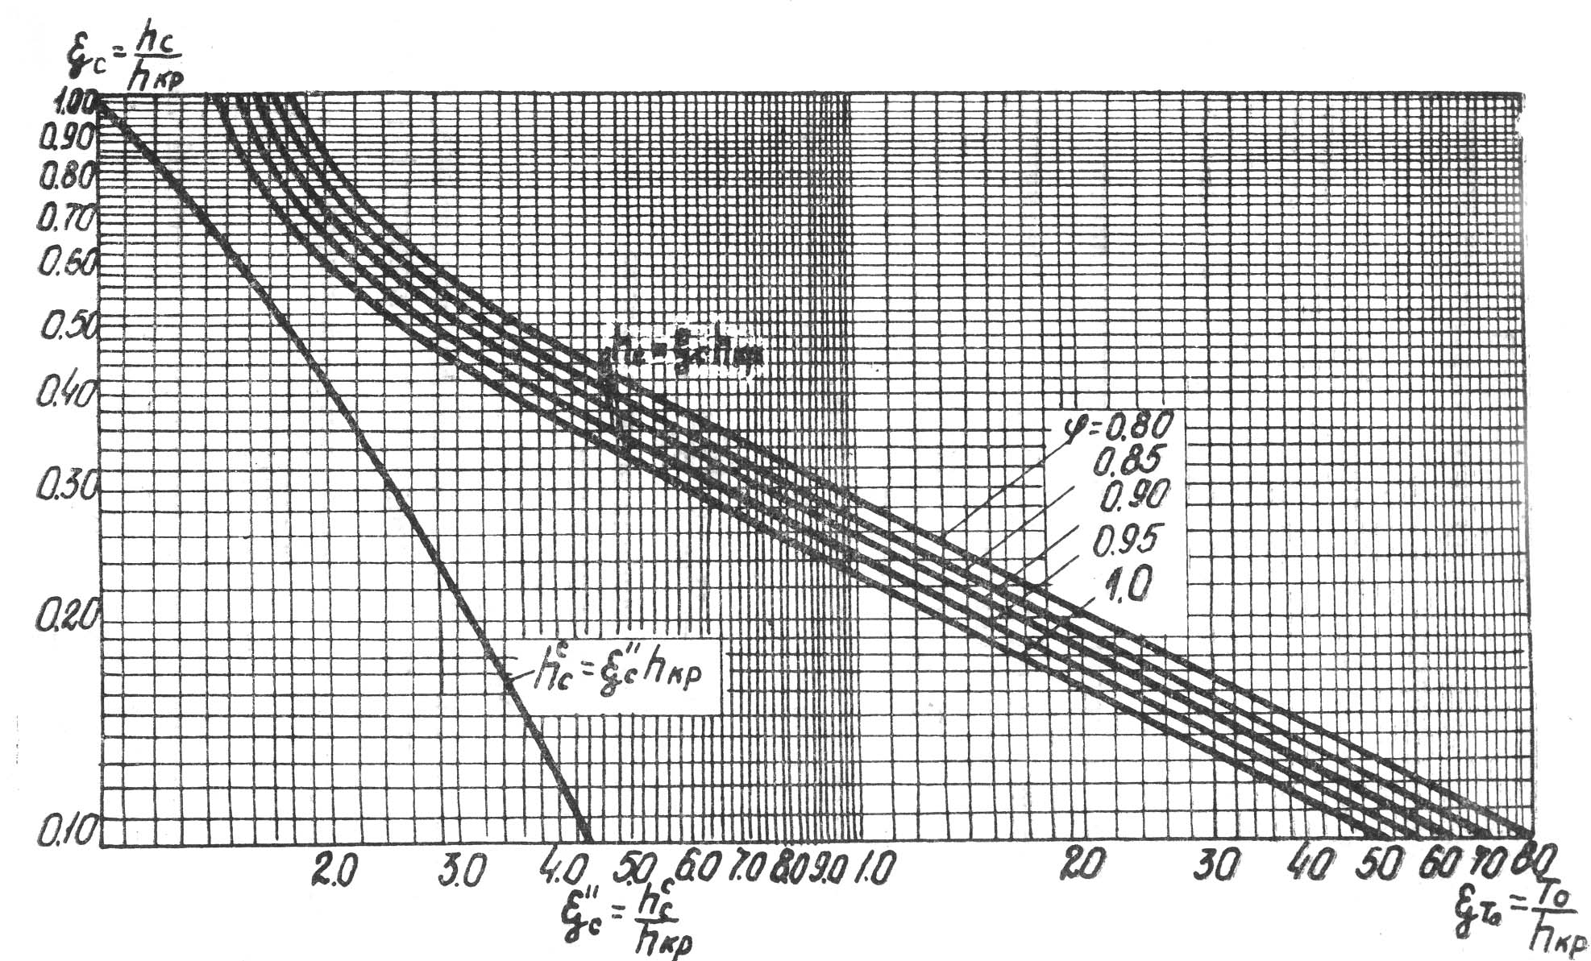Рис. 25. Графики для определения глубины воды в сжатом сечении и глубины, сопряженной с ней (М. Д. Чертоусов)